調 查 報 告
- 案 由：據悉，受禁止接見通信處分之羈押被告，普遍有精神狀況不穩定及濫用助眠藥物之情形。究法務部所屬各看守所羈押禁見之被告人數比率如何、隔離方法及期間有無過長、房舍及活動空間是否充足、管理及輔導措施是否符合刑事訴訟法、羈押法相關規定及聯合國公民與政治權利國際公約及禁止酷刑公約之精神，均有深入瞭解之必要案。
- 調查意見：
本案緣起，係因另案調查法務部矯正署臺北看守所(下稱臺北看守所)受羈押並禁止通信、接見處分（下稱羈押禁見）之被告自殺案，發現該等收容人長期隔離監禁於狹小囚室，禁止與任何親友接見、通信，不能閱讀報章雜誌、收看電視及收聽廣播，開封日僅能在走廊上活動30分鐘，且禁止參加團體輔導，欠缺作業及教化活動，承受極大心理壓力，且同一禁見舍房之3名收受人夜間均需服用助眠處方藥物等情。鑑於羈押禁見之被告受刑事訴訟法第154條第1項無罪推定原則保障，但處遇環境顯較一般受刑人惡劣，因涉及人權保障，爰立案調查。經向司法院、法務部、內政部調閱相關卷證資料、實地履勘臺中、新竹、苗栗、雲林、嘉義、臺南、高雄、屏東、彰化、南投、基隆、臺東、花蓮、桃園看守所瞭解羈押禁見被告之生活狀況、隔離方法、禁見期間、房舍及相關設施、活動空間、管理及輔導措施等，約詢司法院刑事廳、法務部檢察司、矯正署等機關代表，研究相關處遇措施是否符合刑事訴訟法、羈押法、兩公約及相關國際人權規範之精神。
又監所對於在所（監）人犯所為之禁制處分，一般可分為基於獄政管理而依羈押法或監獄行刑法相關規定所為；及基於保全被告或刑事證據，由法院或法官、檢察官依刑事訴訟法第105條第3項所為之處分及同法條第4項所為之指定及指揮。故隔離監禁包括監所內部違紀懲罰措施、對患有精神疾病之隔離，及避免疾病傳染等不同之實施目的。因所涉層面廣泛，本案爰以羈押禁見被告所受處遇為調查範圍，合先敘明。茲將調查意見分述如下：

羈押被告除受剝奪自由之限制外，仍享有基本人權及人格尊嚴。法務部近年來就監所管理雖已檢討採取各項革新措施，但本案實地履勘各看守所發現，羈押禁見被告之處遇環境惡劣，與國際規範仍存有極大的差距。鑑於「隔離監禁」係聯合國及國際人權組織極為重視的議題，而收容人之處遇問題，涉及監所人力、經費資源、硬體設備及相關配套措施的改善，尚非一蹴可幾，法務部應研擬具體可行的短中期改善計畫，以呼應國際人權要求，維護在押被告之基本人權。
    - 羈押被告除受剝奪自由之限制外，仍享有基本人權及人格尊嚴。

刑事訴訟法第154條第1項規定：「被告未經審判證明有罪確定前，推定其為無罪。」羈押處分係拘束刑事被告人身自由，將其收押於一定處所之強制處分。此一保全程序旨在確保刑事訴訟程序順利進行，以實現國家之刑罰權。被告受羈押處分，其人身自由及相關權利雖受限制及禁止，但僅限於達成羈押目的及維持羈押處所安全、秩序之必要範圍。在該範圍外，受羈押被告之基本人權仍應受保障。而限制其人身自由以外之其他自由權利，需有法律明文之依據，且執行時必須符合比例原則。

依「 公民與政治權利國際公約及經濟社會文化權利國際公約施行法」規定，公民與政治權利國際公約（ICCPR，下稱公政公約）及經濟社會文化權利國際公約具有國內法律之效力，適用兩公約規定，應參照人權事務委員會（HRC）之解釋。公政公約第7條規定：「任何人不得施以酷刑，或予以殘忍、不人道或侮辱之處遇或懲罰。」第10條規定：「自由被剝奪之人，應受合於人道及尊重其天賦人格尊嚴之處遇。除特殊情形外，被告……應另予與其未經判決有罪之身分相稱之處遇；……」綜據公政公約第7條、第10條、人權事務委員會第9號、第20號一般性意見及國際人權之相關規範，羈押被告人權之基本原則為：收容人除受到剝奪自由本身所固有之限制外，在被監禁期間仍享有基本人權。這些人權包括擁有私生活和家庭生活、健康權及受教育權。並強調：囚犯享有尊重其人格尊嚴的待遇且禁止一切形式的酷刑、不人道或有辱人格的待遇或處罰。此一基本見解，與司法院釋字第653號等解釋相同，大法官在相關解釋中強調：違法而喪失人身自由者仍有主張基本權利保障的正當性，國家與受刑人、羈押之被告間，不應存在管理與服從的「力」的關係，而應全面性揚棄「特別權力關係」。

有關羈押禁見之國際人權規範，依2008年7月28日聯合國大會依62∕148號決議提交人權理事會有關「酷刑和其他殘忍、不人道或有辱人格的待遇或處罰」報告，將「單獨監禁」列為禁止酷刑的重要議題之一，指出「單獨監禁是一個人權問題」，只能在特殊情況或刑事調查絕對必要時用，在任何情況下，使用單獨監禁的時間皆應儘可能的短，並要求各國依據《關於使用單獨監禁及其影響的伊斯坦堡聲明》，落實尊重及保護被監禁人權。茲就相關內容略述如下：

聯合國人權事務委員會1992年第20號一般性意見中第6段指出，使用長期單獨隔離監禁可能構成對《公政公約》第7條之違反。該委員會在相關國家定期報告結論性意見認為：除特殊情形，建議廢除單獨監禁，特別是審前羈押期間，或至少應受法律嚴格、具體的規範，並在司法監督下使用。

隔離監禁將有意義的社會活動和心理接觸降至最低水準，迄今累積的證據足以證明使用單獨監禁對健康有嚴重不利的影響，從失眠、錯亂到幻覺和精神疾病。候審被告較其他被拘留者的影響更為嚴重，因時間不確定，並存在利用隔離監禁獲取訊息或供述的可能，致其自殺率和自殘率都有所提高。

隔離監禁無論具體情況如何，皆須努力提高被拘留人社會接觸的水準，與監獄工作人員接觸、與其他收容人接觸、允許更多與心理學家、精神病學家、監獄宗教人員及志工探訪進行深入談話，並提供心理健康服務。儘可能保持並建立與外部世界的聯繫，包括與配偶、伙伴、子女、其他家人和朋友聯繫。

2007年12月國際心理創傷研討會發表之《伊斯坦堡聲明》，應作為運用人權標準促進隔離監禁的具體作法，該聲明認為小群體隔離不應考慮用其作為一種適當的替代方法。
    - 法務部就禁見被告管理措施之檢討，雖已依公政公約第20號一般性意見第11點提出：①入所通知、②辯護依賴權、③戒護住院通知及④返家探親等4項改善措施；但未觸及該一般性意見所強調：①各國應允許在監督下與家屬接見、②避免長期間的單獨監禁，及③聯合國人權事務委員會2008年之《酷刑和其他殘忍、不人道或有辱人格的待遇或處罰報告》及《關於使用單獨監禁及其影響的伊斯坦堡聲明》有關審前羈押之各項規定，核有未足。

依法務統計年報，101年至105年各看守所新入所收容人數為1萬1,730人、9,996人、9,203人、8,814人、9,651人，羈押被告人數有逐年下降之趨勢。且由聯合國針對單獨監禁的特別報告所列之案例，及比較我國羈押禁見實務，大體而言，因我國刑事訴訟制度採取法官保留，法院多能審慎裁處羈押，故羈押人數逐年減少，而各矯正機關為避免戒護事件發生，在管理方式亦採取雜居避免獨居的方式，且允許羈押被告與辯護人接見及接受醫師診療，似可認為大致符合國際人權規範的要求。另據法務部表示，該部依公政公約第7條及聯合國人權委員會一般性意見，檢討禁見被告管理措施，已針對入所通知、辯護依賴權、戒護住院通知及返家探視，採取下列改善措施：

入所通知部分：各看守所禁見被告新收入所後，依羈押法施行細則第13條規定，由機關代為通知被告指定之緊急連絡人，使家屬知悉其收容處所。

辯護依賴權部分：各看守所依羈押法第23條之1規定，對於被告與其辯護人接見、通信採取「監看而不與聞」、「開拆而不閱覽」之方式行之。故被告不因禁見處分而影響倚賴辯護人為其辯護之權利。

戒護住院通知部分：矯正署100年3月17日函示規定，戒護收容人住院時，應即時通知收容人家屬或其緊急聯絡人。如係禁見身分，應先經該管院檢同意，立即將病況通知家屬及告知探視程序、處所及注意事項；未獲該管院檢同意家屬探視者，仍須即時將收容人病況通知家屬，但應告知暫時無法准予前往探視。

返家探視部分：矯正署106年9月11日函示規定，羈押被告(含禁止接見通信者)之親屬及配偶喪亡或病危時，於取得承辦法官或檢察官之同意後，得准予返家探視。統計107年1月1日迄5月計有7件禁見被告因親屬及配偶喪亡或病危，允許返家探視，其間未有法官或檢察官不予同意之案例。

參酌聯合國人權事務委員會2008年之《酷刑和其他殘忍、不人道或有辱人格的待遇或處罰報告》及《關於使用單獨監禁及其影響的伊斯坦堡聲明》，認為審前羈押應受法律嚴格、具體的規範，時間應儘可能短，並僅能作為最後的手段，且不得涉及長期單獨囚禁，或對18歲以下之兒童使用隔離監禁。惟依法務部統計，我國新收禁見的人數占羈押被告人數達4成以上，各看守所執行禁止接見、通信之羈押被告時，對於同案或案件有相關聯之禁見被告，分別配住不同舍房，約2至6人關押於面積約1.6坪至3坪大之同一囚室（亦有單獨囚禁之情形），非例假日允許每日30分鐘出房運動（多數看守所僅能在走廊甩手），其他時間均關押在囚室內。禁見期間原則上不得接見任何親友或收受信件。又本院實地履勘發現，各看守所硬體環境不足、難以引進外界資源，及管理人力嚴重不足等情形，有以下值得注意之處：

聯合國人權事務委員會基於隔離監禁的特殊性，要求各國對於隔離監禁應設具體期間之限制。依我國刑事訴訟法規定，禁止接見通信處分之決定由法院為之，但禁見期間之長短、禁止會見之對象及範圍等，偵查中由檢察官具體指定並指揮看守所為之，檢察官如認為已無禁見之必要時，可自行通知看守所解禁，無需聲請法院許可，法院亦得依職權決定是否解除禁見。是以現行法制就禁見處分之久暫，仍取決於偵審人員之決定。依法務部統計資料，103年1月至106年3月間，各看守所每月新入所禁見被告占全體被告人數比率之總平均為43%，其中103年11月、105年4月、106年3月分別高達54％、49％、48％；各看守所每月在所禁見被告占全體被告人數比率之總平均約為14%。禁止接見通信在押被告人數、比率偏高，而各看守所禁見期間逾6個月之被告為數甚多，與國際人權規範之要求顯有若干差距。

按收容人之人權保障應優於偵審利益，且基於無罪推定原則，羈押被告之處遇應與其身分相稱。法務部認為限制羈押被告與親友接見通信，係基於被告親友較有迴護偏袒被告之動機，至於禁見期間則繫諸羈押目的存續之久暫等語，所提出的理由皆出於偵審利益的考量。此與聯合國人權事務委員會、歐洲防止酷刑委員會等所揭示，必須在真正的例外情形下，始可隔離監禁在押被告，縱有必要，隔離期間亦應應儘量短的之原則不符。論者指出：我國實務上，對於到案否認犯罪之涉嫌人犯，尤其是涉嫌貪污、賄選等罪之人犯，偶有以湮滅、偽造、變造證據，或勾串共犯或證人之虞為由收押，並禁止接見通信。俟人犯承認犯罪之後，始解除禁止接見通信，甚至交保釋放。參考丹麥在1990年代之前，因具有使用單獨隔離監禁做為取得被告自白或證詞之傳統，經歐洲防止酷刑委員會（CPT）查訪及建議後，丹麥國會多次修正Danish Administration of Justice Act（AJA），嚴格限制單獨隔離監禁的要件、期限並明定相關的處遇內容，包括允許在監視及檢查之下，接見親友、受授信件。足見我國現行法制，仍有檢討的空間。

聯合國人權事務委員會指出，長時間單獨監禁遭羈押者可能構成公政公約第7條「禁止酷刑，或予以殘忍、不人道或侮辱之處遇或懲罰」的行為。並強調公約第7條條文內容，即使在公約第4條所提及的公共緊急情況下，也不允許有任何限制，同時不存在任何可以正當化或減免其適用的藉口。然實地履勘發現，各監所普遍存在因收容人精神異常、情緒不穩、罹患疾病，因違規而單獨收容在考核房及違規房等獨居監禁的情形（甚至關押在獨居房內仍施用腳鐐等戒具，如照片1、2），且不乏長期間獨居監禁之案例。例如履勘苗栗、彰化看守所各有1名女性禁見被告被單獨監禁逾3個月；臺南看守所有4位禁見被告因罹患傳染病或有毒癮戒斷症狀，被獨居監禁逾1年等案例。法務部實有必要深入瞭解所屬各監所獨居監禁個案的必要及妥適性。
- 隔離舍房之收容人被施以腳鐐 | - 隔離舍房（收容人帶腳鐐）

我國看守所對於隔離監禁之禁見被告雖以「雜居」代替「獨居」，但聯合國人權委員會在2007年發表之《單獨隔離監禁之使用與影響伊斯坦堡聲明》（The Istanbul statement on the use and effects of solitary confinement）認為「小群體隔離」不足以作為隔離監禁的替代方案（Research indicates that small group isolation in some circumstances may have similar effects to solitary confinement and such regimes should not considered an appropriate alternative）。歐洲防止酷刑委員會（CPT）查訪丹麥，要求該國法院在偵查人員聲請單獨隔離監禁在押被告時，必須逐案評估其必要性，考慮所採取之方法是否會使在押被告引起特別的緊張（ particular strain），且須考慮採用其他較少壓力的方法。2003年丹麥法務部與監所機關採取積極措施，包括規定人犯單獨隔離監禁逾2週時，監所必須定期提供牧師、心理學家、醫生或其他專業人員供諮詢。單獨隔離監禁之在押被告，每週至少獲准接見親友1次，時間不得少於1小時，且丹麥單獨隔離監禁的在押被告人數，由2006年為475人，2007年減為277人，單獨隔離監禁逾8週的人數，由2006年的55人減為2007年7人。丹麥政府雖已積極修法並採取各項改善措施，聯合國人權事務委員會仍於2008年及2009年要求丹麥政府應持續檢討立法務實際執行情形，相關國外法制的革新及演變，足可供我國做為檢視政府相關措施是否符合國際人權標準的借鏡。
    - 小結

蔡英文總統指出，近年來臺灣陸續制定主要國際人權公約的施行法，也召開國家報告的審查會議，邀請國際專家來臺檢視，發展出臺灣參與聯合國人權保障體系的方式，透過施行法的推動，有計畫的把兩公約條文落實在國內法當中，兩公約的精神將會是臺灣推動人權標準的地板，而不是天花板。並宣示人權的標準，要向上看齊，也要向下扎根，政府往後不管是推動政策改革，還是在個別公務員、司法人員的日常工作中，人權將是基本且優先的價值。因此，吾人必須體認羈押被告除受剝奪自由之限制外，仍享有基本人權及人格尊嚴。法務部近年來就監所管理雖已檢討採取各項革新措施，但本案實地履勘各看守所發現，羈押禁見被告之處遇環境惡劣，與國際規範存有極大的差距。鑑於「隔離監禁」係聯合國及國際反酷刑機構極為重視的議題，且收容人之處遇問題，涉及監所人力、經費資源、硬體設備及相關配套措施的改善，尚非一蹴可幾，法務部允應深入思考收押禁見被告人權保護的嚴肅課題，研擬具體可行的短中期改善計畫，以呼應國際人權要求，落實維護在押被告之基本人權。
  - 單獨隔離監禁對於受拘禁人將產生嚴重的心理傷害，國際人權機構認為在特殊狀況下，獨居監禁可能構成公政公約第7條的「酷刑或不人道待遇」，要求各國應儘量避免獨居及隔離監禁。我國實務基於戒護安全，對於羈押禁見被告採取「分類雜居」方式，將非同案及案件無相關聯性之禁見被告配住同一舍房，以避免獨居。但部分女監因收容人數較少，常因事實上原因須採取獨居監禁，少數案例單獨監禁時間長達數月，可能對婦女造成身心侵害，甚而構成歧視，人權保障有欠周延。另我國羈押法、監獄行刑法及累進處遇條例，均規定新收之被告或受刑人應採獨居監禁，與國際人權規範未盡相符，法務部允應儘速檢討改善。
    - 國際人權法鑑於單獨隔離監禁（solitary confinement）對於受拘禁人將產生嚴重之傷害，要求各國應避免使用，且期間應儘量短。
我國獄政機關對於收容人監禁方式，可分為獨居與雜居兩種，前者又稱單獨隔離監禁（solitary confinement）及「禁止與外界接觸之監禁（incommunicado detention）」係聯合國及歐盟極為關切之監禁態樣。其定義為：「一種讓囚犯每天在與其他囚犯隔離的牢房內獨自度過22-24小時的監禁形式」。依聯合國人權事務委員會1992年第20號一般性意見第6段指出：「長時間單獨監禁遭拘留者或囚禁者可能構成公政公約第7條所禁止的行為。」聯合國大會2008年7月28日第63屆會議提交人權理事會之《酷刑和其殘忍、不人道或有辱人格的待遇或處罰》報告第四部分，就查察各國監獄「單獨囚禁」之結論略以：

禁止酷刑委員會認識到長期單獨囚禁對生理和心理的有害影響，並對其包括作為審前羈押的預防性措施以及作為紀律措施的使用表示關切。除特殊情況，委員會建議廢除單獨囚禁，特別是在審前羈押期間，或者至少應受法律嚴格、具體的規範（最長時限等），並在司法監督下使用。兒童權利委員會建議不應對兒童使用單獨囚禁。聯合國《囚犯待遇基本原則》原則7指出：應努力廢除或限制使用單獨監禁作為懲罰手段，並鼓勵為此而作出的努力。……（第80點）

到目前為止，所積累的證據足以表明使用單獨囚禁對健康有嚴重不利影響：從失眠和錯亂到精神疾病。單獨囚禁最主要的不利因素在於有意義的社會和心理接觸被降至絕對最低水平，以至於絕大多數被拘留者無法保持正常的精神狀態。此外，單獨囚禁對候審拘留犯的影響可能比對其他處於隔離狀態的被拘留者更嚴重，因為拘留時間的不確定性，還存在利用單獨囚禁獲取信息或供狀的可能。在單獨囚禁的頭兩周，候審拘留犯的自殺率和自殘率都有所提高。（第82點）

特別報告員認為，應將單獨囚禁的使用保持在最低限度；在非常特殊的情況下，在盡可能短暫的時間內使用，並僅作為最後手段。無論使用的具體情況如何，都必須努力提高囚犯社會接觸的水平：囚犯與監獄工作人員接觸，允許與其他囚犯接觸社會活動，允許更多探訪，並提供心理健康服務。（第83點）
    - 羈押法第14條規定被告入所應採獨居監禁，法務部所提出之羈押法修正草案，雖已放寬獨居之規定，但仍以獨居為原則，且無期間之限制；監獄行刑法及累進處遇條例規定新入監之受刑人應先獨居，獨居期間長達3個月，均與國際人權規範未盡相符，實有檢討的必要。

羈押法第14條第1項前段規定：「被告入所應使獨居……」，實務上係著眼於被告新收入所時，為避免同案、幫派份子等同房而滋生管理問題，或影響監所秩序及安全，因此對於新收被告皆採取獨居監禁方式。羈押法修正草案基於部分情緒不穩定的被告獨居，可能發引自傷、自殺之安全考量，修正該條規定為：「新入所者，由看守所依其管理需要配房。被告入所應儘可能使其獨居；必要時……。」然仍採取獨居原則，且無期間之限制。受刑人部分，監獄行刑法第15條前段規定：「受刑人新入監者，應先獨居監禁，其期限為3個月；刑期較短者，依其刑期。」同法第16條規定：「左列受刑人應儘先獨居監禁：一、刑期不滿6個月者。二、因犯他罪在審理中者。三、惡性重大顯有影響他人之虞者。四、曾受徒刑之執行者。」行刑累進處遇條例第26條前段規定：「第四級及第三級之受刑人，應獨居監禁。」均規定新入監之受刑人應採取獨居監禁，且期間長達3個月。與前述聯合國大會要求各國：隔離監禁僅限於特殊情況絕對必要時始得為之，且期間應儘量短之規定，未盡相符，實有檢討的必要。
    - 各看守所為避免單獨監禁，對於羈押禁見之被告，採2至6人群居為主。並基於齊一化管理之理由，同一舍房監禁之羈押禁見被告，限於配住非同案及案件無相關聯性之禁見被告。實地履勘發現，各看守所被告禁見逾6個月之人數甚高，違反聯合國人權事務委員會所揭示，審前隔離監禁限於例外情形，且期間應儘量短之原則；而獨居監禁之案例中，有禁見被告因獲准與特定家屬會面而遭獨居監禁，而女子看守所因收容人數較少，常因禁見而導致獨居監禁，可能對婦女身心造成侵害，甚而構成歧視，法務部允應重視改善。

本院實地履勘各看守所發現，禁見逾6個月以上之被告人數有偏高情形。例如臺北看守所106年3月入所人數162人，其中有74人禁見，當月禁見逾6個月之被告計99人；桃園看守所106年3月入所90人，其中47人禁見，當月禁見逾6個月之被告計47人；臺中看守所106年3月入所188人，其中125人禁見，禁見逾6個月之被告計107人；宜蘭看守所105年7月入所被告40人，其中28人禁見，當月禁見逾6個月之被告計20人；基隆看守所105年6月入所被告27人，其中19人禁見，當月禁見逾6個月之被告計12人，其他各看守所禁見被告之比率雖較低，但長期羈押禁見者仍不在少數。

實務上各看守所執行時，基於齊一化管理之理由，對於同案或案件有相關聯之禁見被告，係分別配住於不同舍房，原則上約2至6人關押於面積約1.6坪至3坪之同一囚室，亦即以小群體群居為主。詢據各看守所表示，被告獨居之原因大致可分為4類：即(1)罹患傳染性疾病需隔離醫治者；(2)因暴行或其他擾亂秩序行為需隔離保護；(3) 精神疾病，無法與其他收容人相處或有攻擊傾向者；(4)無其他羈押禁見被告可調整同房者。本院實地履勘各看守所獨居房，統計各所自106年1月1日至履勘該看守所之日止，除被告因罹患傳染性疾病（HIV、肺結核、水痘、疥瘡）及精神異常、情緒不穩、暴行等擾亂秩序行為，基於獄政管理必要而予獨居者外，因禁見而獨居之案例如下表：
- 106年1月1日至本院履勘日禁見被告獨居之案例
序號 | 看守所名稱 | 姓名 | 期間 | 事由
 | 基隆看守所 | 鄭○○ | 106.6.12、106.7.5-7.20 | 檢察官指示先予獨居監禁。
 | 苗栗看守所 | 李○○ | 106.1.1-106.2.14 | 女所無其他非同案之禁見被告
 |  | 徐○○ | 106.1.1-106.4.9 | 女所無其他非同案之禁見被告
 |  | 孫○○ | 106.5.26-106.5.30 | 女所無其他非同案之禁見被告
 | 臺中看守所 | 陳○○ | 106.3.20-106.3.22 | 陳員因違規原與禁見被告朱○○同房，後因朱員解除禁見，故該期間僅剩一名違規之禁見被告。
 |  | 林○○ | 105.12.30-106.1.12 | 檢察官開放三親等內得予通信，與一般禁見收容人全部禁止接見及通信不同，故予區隔。
 |  | 武○○ | 106.1.1-106.1.12 | 檢察官開放三親等內得予通信，與一般禁見收容人全部禁止接見及通信不同，故予區隔。
 | 屏東看守所 | 鍾○○ | 106.5.5-106.5.6 | 女所無其他禁見被告，與賴○○同案。
 |  | 賴○○ | 106.2.23- 106.5.5 | 女所無其他禁見被告，與鍾○○同案
 |  | 洪○○ | 106.7.3- 106.7.5 | 女所無其他非同案之禁見被告
 | 花蓮看守所 | 羅○○ | 106.3.8-4.20 | 女所無其他非同案之禁見被告
 |  | 陳○○ | 106.5.15-6.23 | 女所無其他非同案之禁見被告
 | 臺東看守所 | 劉○○ | 106.5.4-106.6.5 | 與李○○同案，無其他相同類型之羈押禁見被告可調整同房。
 |  | 李○○ | 106.5.10-106.5.18 | 與劉○○同案，無其他相同類型之羈押禁見被告可調整同房。
 |  | 謝○○ | 106.6.21-106.7.7 | 女所無其他非同案之禁見被告
 |  | 張○○ | 106.7.28-106.7.31 | 無其他相同類型之羈押禁見被告可調整同房。
資料來源：依各看守所提供之資料整理

《世界人權宣言》第2條及《公政公約》第3條闡明婦女在任何領域均平等享有所有人權和對人權的保護。《消除對婦女一切形式歧視公約》（CEDAW）要求各國女性囚犯不應遭受歧視，並應獲得保護以防任何形式暴力或剝削之害。聯合國人權事務委員會第28號一般性意見第15點強調：「締約國必須提供一切有關資料，說明如何確保被剝奪自由者的權利不分男女均受到平等保護。具體而言，締約國應報告監獄裏……關於被剝奪自由的男女之間在待遇上的任何區別，如獲得改造和教育方案和夫妻及家人探望的機會等方面的情況。……」，強調即使在人身自由受限制中，亦應落實性別平等。然前揭16件獨居隔離監禁的案例中，有9例係女性被告，迄本院履勘止，該9例中有1例已單獨隔離監禁逾3個月，有3例單獨隔離監禁逾1個月，對照看守所男女比例約為10比1（106年新入所男性8,314人，女性786人），不但單獨隔離監禁的女性比率偏高，期間亦明顯過長，加以單獨隔離監禁為國際人權機構極為關注的人權議題，此一現象可能構成對婦女的歧視，法務部允應儘速檢討改善。
  - 國際人權機構及兩公約國際審查建議，認為我國監所超額收容已構成嚴重的人權侵害。相較而言，禁見被告的活動時間及活動空間不足，需長時間無間斷地忍受舍房擁擠、悶熱、通風及衛生欠佳的環境，其生活環境更為惡劣，實難以呼應人權保障之潮流，法務部允應賡續檢討改善。
    - 法務部矯正署為解決監所超額收容所，已有積極改善計畫。

我國監所超收情形嚴重，係長年存在之問題。美國國務院各國人權報告書自2001年起，即多次指出我國監所過於擁擠違反人權。國際審查委員會對我國人權報告書之建議亦多次指出監所超額收容是「亟待解決」的問題，表示監所超收已導致各種人權問題，如低劣的衛生健康標準、欠缺隱私及暴力充斥等，常導致受拘禁者的處遇不得不被認為是非人道或有辱人格的待遇。2017年兩公約國際專家的審查意見甚至表示：「審查委員會另欲強調，在一個高度已開發國家，例如中華民國（臺灣），人力資源缺乏及經費限制，決不能被接受作為監所環境不人道及過度擁擠的藉口。」

法務部矯正署為解決長期以來超額收容問題，於2012年研提改善監所10年計畫，另於2015年7月16日成立臺南第二監獄及八德外役監獄，再於9月1日成立臺中監獄外役分監、屏東監獄外役分監及擴增臺東監獄武陵外役分監收容額，共可增加收容2,142人，稍可紓解超收狀態；另透過前門政策(如緩刑、緩起訴、易科罰金及易服勞役)減少入監人數，利用機動性移監衡平各矯正機關收容人數，後門政策即運用假釋從寬審核、電子化及加速釋放流程等，以減少收容人數，已有積極之作為，各監所超收狀況已逐步獲得紓緩，惟與國際人權標準仍有相當差距，應持續改善。
    - 禁見被告之舍房環境與一般收容人相仿，各看守所雖力求落實1人1床政策，並採行各項消暑、禦寒措施，但禁見被告需持續關押在舍房，整體生活及衛生環境過於擁擠、悶熱。與國際人權規範之標準仍有若干差距，法務部應儘速檢討改善。

聯合國《在監人處遇最低標準規則》（SMR）及《歐洲監獄規則》（EPR）規定監禁場所須符合衛生要求，並應妥為注意氣候情況。相關規範雖未具體規定舍房面積大小及設施，但強調任何監禁空間皆應有足夠的面積供睡覺、吃飯和學習之用，同時應保證設置獨立的盥洗空間。空間方面，歐洲防止酷刑委員會（CPT）認為單人牢房的合理大小應為8-9平方公尺（約2.4-2.7坪），歐洲人權法院在判決中認為6.84平方公尺（約2坪）的牢房對於單人居住而言屬足夠。囚室之環境，聯合國《在監人處遇最低標準規則》（SMR）第11點規定：囚犯工作和生活的所有地方均應保證：(a）窗戶的大小應以能讓囚犯靠天然光線閱讀和工作為準，在構造上，無論有無通風設備，應能讓新鮮空氣進入。(b)應有充分燈光，使囚犯能夠閱讀和工作，不致損害視力。牢房設施應確保囚犯能控制牢房內的燈光，牢房的燈光絕不應始終開著等。相關規範揭示收容人處遇應尊重人格尊嚴所應有的最低標準。

英商林○○因過失致死及肇事逃逸，經我國法院判處有期徒刑定讞後潛逃，2016年9月蘇格蘭高等法院以臺灣監獄環境不佳，違反《歐洲人權公約》為由，判決無庸回臺服刑。嗣英國最高法院認為無證據顯示我國監獄不人道，106年6月發回更審，現仍在審理中。法務部為引渡林克穎回臺服刑，表示將安排在臺北監獄的新建的至善大樓舍房，該舍房採1人1床，每人有1.1坪左右空間。我國各看守所禁見舍房數量、容額及收容情形如下表：
- 各看守所禁見舍房數量、容額及收容情形
機關名稱 | 數量  (單位:房) | 容額  (單位:名) | 實際收容  (單位:名) | 每人使用  (單位：坪)
臺北看守所 | 94 | 188 | 175 | 0.73
臺北女子看守所 | 12 | 24 | 20 | 0.99
桃園看守所 | 24 | 48 | 116 | 0.71
新竹看守所 | 16 | 32 | 58 | 0.73
苗栗看守所 | 8 | 16 | 21 | 1.12
臺中看守所 | 22 | 88 | 87 | 0.62
 | 14 | 140 |  | 0.49
臺中看守所女子分所 | 5 | 10 | 6 | 3.02
南投看守所 | 6 | 6 | 27 | 1.39
 | 3 | 3 |  | 1.53
 | 2 | 4 |  | 0.82
彰化看守所 | 7 | 14 | 24 | 0.80
 | 1 | 6 |  | 0.51
雲林看守所 | 14 | 42 | 13 | 0.67
嘉義看守所 | 10 | 40 | 8 | 0.68
臺南看守所 | 32 | 64 | 32 | 0.55
高雄看守所 | 51 | 153 | 94 | 0.3
高雄看守所女子分所 | 4 | 8 | 7 | 1.71
 | 1 | 10 |  | 0.70
屏東看守所 | 6 | 20 | 69 | 0.64
 | 3 | 29 |  | 0.43
臺東看守所 | 9 | 18 | 5 | 1.04
花蓮看守所 | 9 | 18 | 17 | 0.75
宜蘭看守所 | 9 | 27 | 7 | 0.76
基隆看守所 | 2 | 8 | 39 | 0.61
 | 4 | 8 |  | 0.81
澎湖看守所 | 10 | 30 | 0 | 0.38
金門看守所 | 6 | 12 | 7 | 0.74
連江看守所 | 2 | 12 | 0 | 0.79
資料來源：依法務部矯正署提供數據整理製作

由上表可知，除少數看守所的部分舍房（如苗栗看守所、南投看守所、臺中看守所女子分所、高雄看守所女子分所、臺東看守所），每位收容人使用空間可達1坪以上，多數看守所收容空間均過於擁擠，甚至僅有0.3坪（如高雄看守所）。而以禁見舍房超收狀況最嚴重的桃園看守所為例，本院於106年8月23日履勘時，當日該所收容羈押禁見被告人數計117人，羈押禁見被告舍房24間，每間舍房面積平均約僅1.95至2.01坪，每房最多收容6人，平均每房收容5名，每人分配的面積不到0.4坪，因舍房空間有限，無法擺設床鋪。履勘當天現場溫度計顯示為攝氏31.6度，最高溫度曾經到達攝氏34、35度，收容人數超過4人的舍房，需有固定的睡法，否則容納不下（如照片5）。

桃園看守所履勘照片
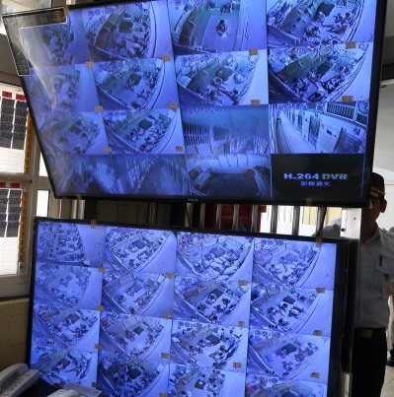 | 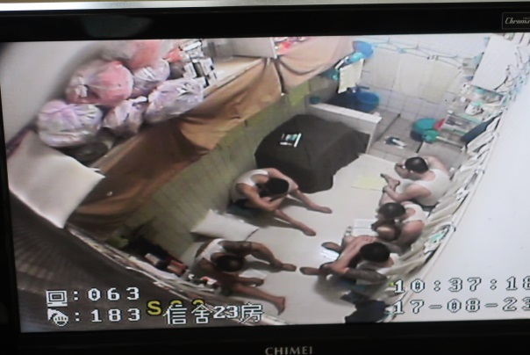
- 禁見舍內監視器畫面 | - 禁見舍房內部(5名)
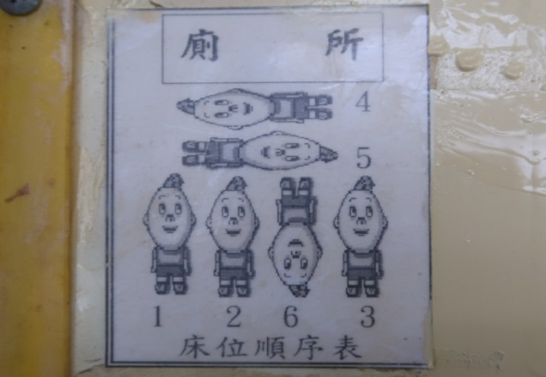 | 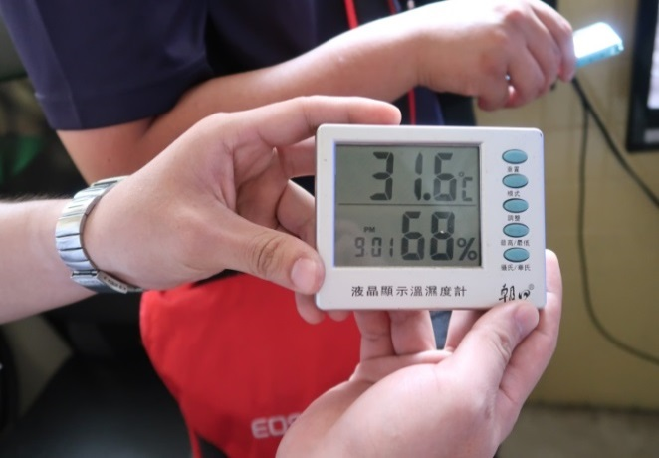
- 禁見房睡覺床位(6名) | - 履勘日該所氣溫與濕度

其他各看守所的超收狀況雖較為緩和，例如雲林第二監獄的空間較為寬敞，但普遍而言，羈押禁見舍房的擁擠程度仍令人擔憂，各舍房基於戒護安全，收容人毫無隱私可言，茲列舉部分履勘照片如下：

新竹看守所女所
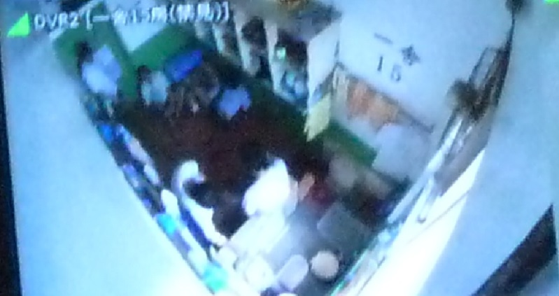 | 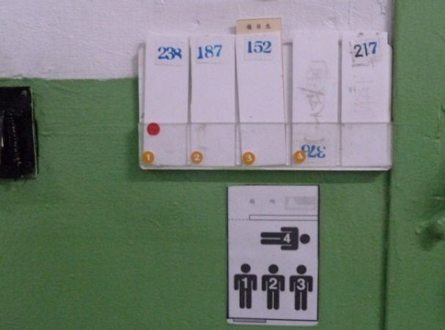
- 4人禁見房 | - 4人房睡覺方位
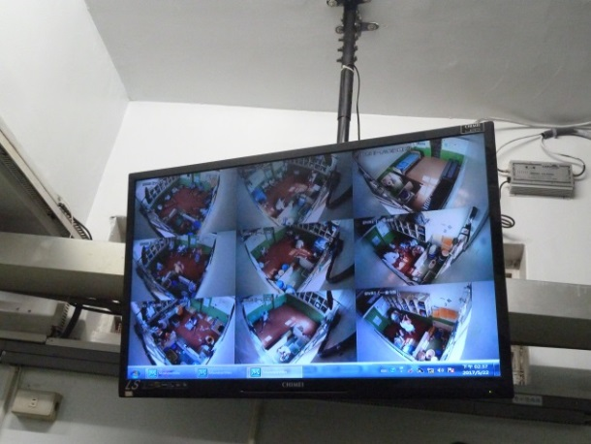 | 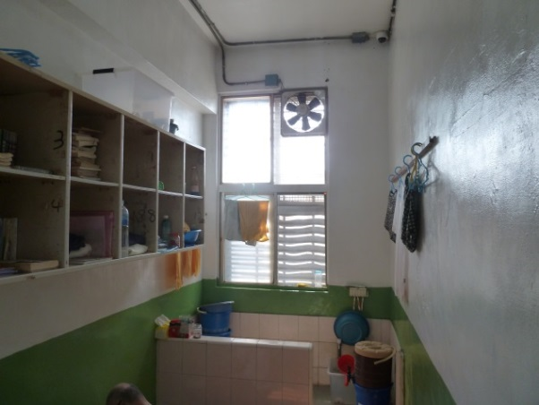
- 戒護台監視畫面 | - 禁見房內部

彰化看守所
- 禁見被告內部情形(2人) | - 禁見被告內部情形(6人)

南投看守所
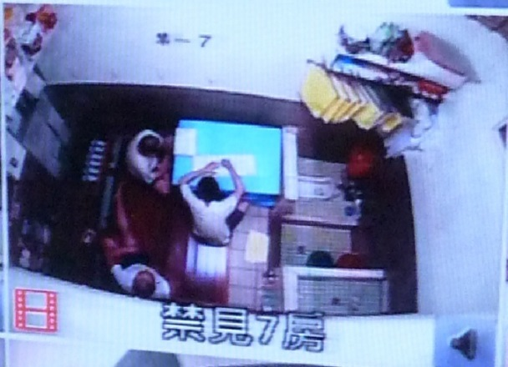
- 男性禁見舍房內部（3名）

基隆看守所
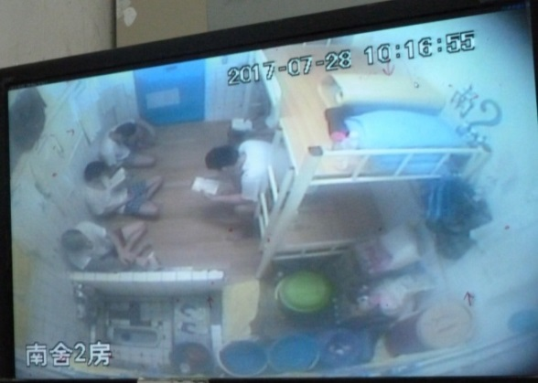
- 禁見舍房內部情形(4人)

雲林第二監獄
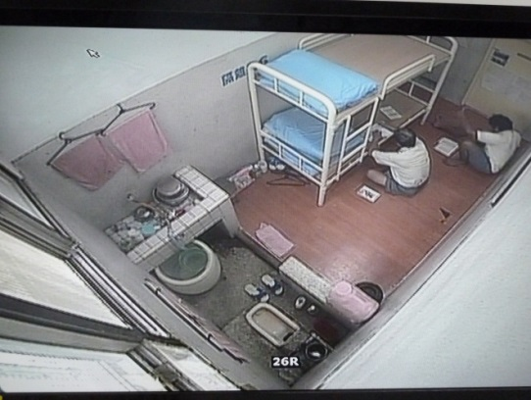 | 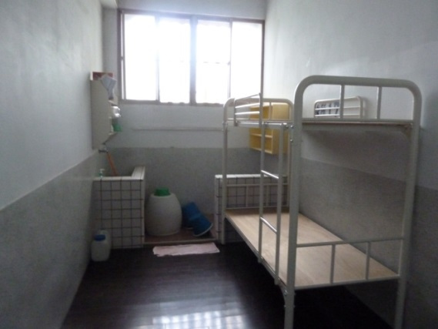
- 禁見房內部 | - 禁見女性被告舍房內部

臺南看守所
 | 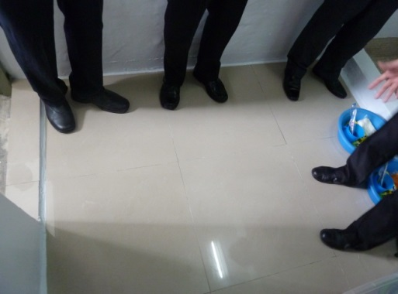
- 禁見男性被告舍房內部 | - 2人禁見舍房大小

高雄看守所
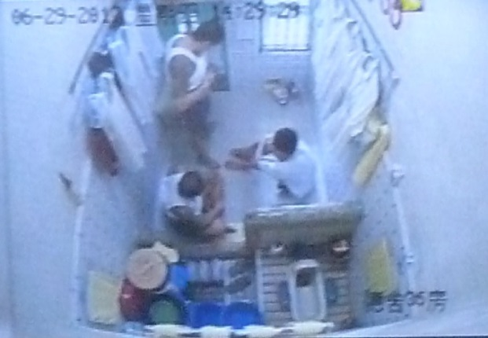 | 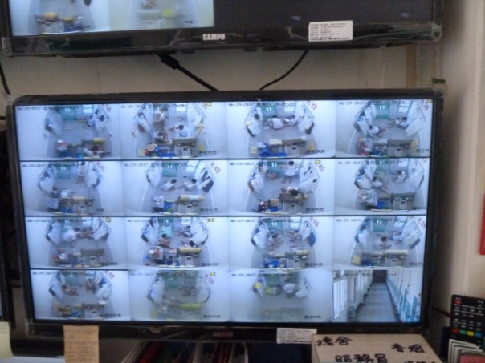
- 禁見舍房內部情形（3人） | - 禁見舍房監視器

台東看守所
- 禁見舍房內部 | - 女所監視器（可見收容人如廁情形）

實地履勘各看守所之隔離舍房，一般而言，舍房內均設有電扇、抽風機，窗戶大小及通風、採光尚可供收容人閱讀。至於燈光部分，多數舍房之天花板安裝1至3支日光燈燈管及燈泡型夜燈（燈座外部加裝鐵籠防護），其中日光燈燈管供白天照明，夜間就寢後則開啟燈泡照明。詢據各看守所管理人員表示，基於戒護安全考量，夜燈於夜間應始終開啟。該作法雖係基於實際需要，但仍與聯合國《囚犯待遇最低限度標準規則》第11點b段「牢房的燈光絕不應始終開著」之規定容有未洽，且有少部分舍房未設夜燈，夜間始終開啟1支日光燈燈管照明。各看守所允應注意日間應有足夠的照明，並兼顧戒護安全的前提下，避免夜間因光線過強而影響收容人睡眠。
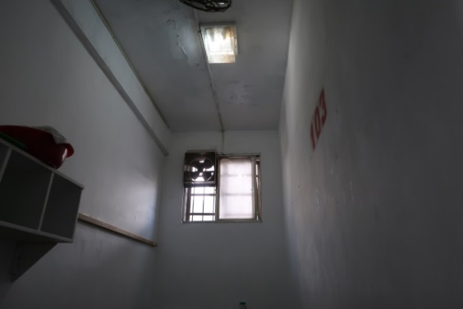 | 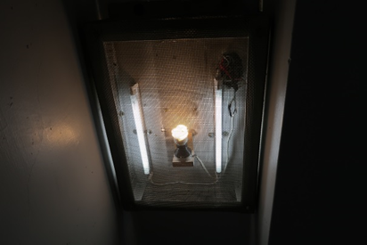
- 禁見舍房照明(2支燈管)及通風設備 | - 禁見舍房照明(2支燈管及夜燈)
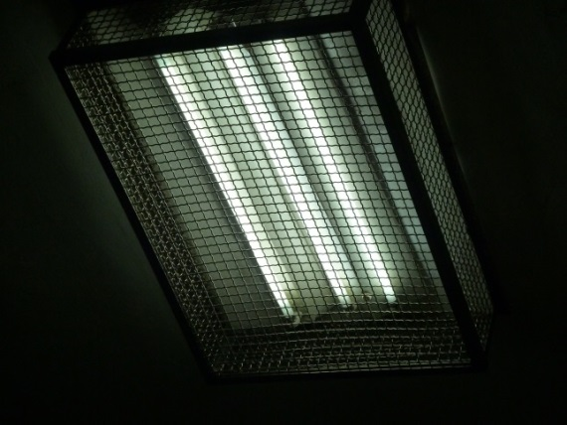 | 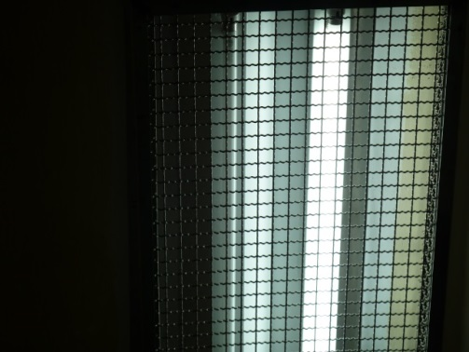
- 禁見舍房照明(3支燈管) | - 禁見舍房照明(1支燈管)
    - 各看守所禁見被告放封活動之時間及空間仍嫌不足

歐洲防止酷刑委員會（CPT）認為，囚犯每天至少應有1小時的戶外活動；歐洲人權法院認為，囚犯缺乏戶外活動的機會，連同舍房無法獲得自然光線的情形，構成《歐洲人權公約》第3條虐待或不人道待遇。我國各看守所對於禁見被告之放封活動(運動)時間，原則係依各所收容場舍之作息時間表辦理。例假日囿於戒護人力不足，原則並無放封活動或運動(一般被告或受刑人亦同)，惟如遇連續假日3日以上時，各監所係開封半日，供收容人晒衣、洗澡或安排活動。實施方式係於戒護人員戒護下實施，各舍房採分批或分時段之方式實施，以防止同案或案件有相關之禁見被告串供或傳遞訊息等情事發生。平日禁見被告放封活動(運動)處所，視機關場舍空間配置、戒護人力、羈押禁見人數、放封活動(運動)時間及天候狀況等而有所不同，分別於各機關之舍房走道、運動場、廣場或羽球場等實施。

本院實地履勘發現，大部分看守所禁見被告非假日每日僅有30分鐘的活動時間，活動地點為舍房外走廊，欠缺固定的戶外活動，活動時間及空間均嫌不足。各看守所禁見被告放封活動之時間地點彙整如下表：
- 各看守所禁見被告放封活動時間及地點
機關 | 放封活動（運動）地點 | 說明
桃園看守所 | 舍房走道或禁見區旁空地運動 | - 週一至週五分批提帶輪流利用舍房走道或禁見區旁空地運動。除戶外運動外，禁見被告得於盥洗時段，各自於舍房內做輕便運動。  - 由戒護同仁戒護，以房為單位分批實施，以防相互傳遞訊息之情事發生；對於特殊禁見被告或社會矚目人士均個別提帶運動。
新竹看守所 | - 男性禁見被告：禁見房走廊或運動場實施  - 女性禁見被告：於女所外走廊獨立區域。 | - 男性禁見被告：  - 放封活動（運動）時間為每日10時至11時及15時至16時，惟有時須配合教化活動、應變演習、安全檢查等，做機動性調整，但仍給予禁見被告每日一次之運動時段。  - 每次開啟兩房，並令於走廊或運動場兩側進行運動。運動實施方式為區域內自由活動。  - 又例假日囿於戒護人力不足，原則不開封不辦理運動(其他收容人亦同)；惟如遇3天以上連假則由所內統一規定擇其中1天上午辦理開封運動。  - 女性禁見被告：活動時間為每日開封後30分鐘。遇有禁見同案時，由戒護管理人員將同案被告區隔於區域內兩側獨立活動，避免有機會進行交談、接觸。
苗栗看守所 | - 男性禁見被告：舍房外走道；星期三戶外運動時間於運動場實施。  - 女性禁見被告：舍房外走道，每週五於女所運動場。 | - 男性禁見被告：每週三上午08時30分至09時至男所運動場實施運動；每週一至週五分別於上午11時及16時於舍房外走道實施2次平甩功，每次15分鐘。除靜思時間外，以不妨害秩序之原則下，得於舍房內自行運動(如伏地挺身、仰臥起坐等)。  - 女性禁見被告：每週五上午09時30分至10時於女所運動場實施運動；每週一至週五上午11時及16時於舍房外走道實施平甩功，每次約15分鐘。
臺中看守所 | 舍房走道 | - 禁見被告之放封活動(運動)時間為每週一至週五的上午9時10分開始至10時10分結束。  - 又例假日囿於戒護人力不足，原則不開封不辦理運動(其他收容人亦同)；惟如遇3天以上連假則由所內統一規定擇其中1天上午辦理開封運動  - 義一舍運動地點於義一舍走廊，採分批次運動，每批次3房(各相隔2房)，最多6梯次。  - 義二舍運動地點於義二舍走廊，採逐房實施，每次1房方式開啟運動。
彰化看守所 | 觀音像旁空地 | - 運動時段為週一至週五上午禁見舍收容人實施運動，每人運動30分鐘。由戒護同仁實施運動，以房為單位分批實施，防傳遞訊息等情發生。  - 對於特殊禁見被告或社會知名人士，為防患未然對此類收容人均個別提帶運動。
南投看守所 | 舍房巡邏道 | - 運動時段：每日14:00至15:30(不含例假日)，如遇假日未開封時，以3日之中擇定開封半日實施運動；該所男性及女性禁見收容人每次運動時間約20分鐘。  - 由戒護管理同仁戒護下實施運動，開出於巡邏道運動，以防傳遞訊息等情發生。
雲林看守所 | 舍房走道 | - 禁見被告收容於靜園，並無運動場之設置，礙於禁見身分不宜提帶至他處運動，避免其與其他收容人接觸，故於舍房走道運動。  - 運動時間為每週ㄧ至週五的上午9時50分開始至10時30分結束，又例假日囿於戒護人力不足，原則上成年收容人不開封日均不開出舍房運動；惟如遇3天以上連續假日，擇其中1天上午開封半日，開出羈押被告出舍房運動。
嘉義看守所 | 禁見房走廊 | - 週一至週五09時40分至10時50分，為禁見被告之運動時段，惟有時須配合教化活動、應變演習、安全檢查等，做機動性調整。例假日囿於戒護人力不足，原則不開封不辦理運動(其他收容人亦同)；惟如遇3天以上連假則由所內統一規定擇其中1天上午辦理開封運動。  - 同案或涉及案件相關者以分批隔離方式進行，運動時派專人戒護。每次開啟非有同案禁見被告兩房且至多4人，於走廊區域內自由活動。
臺南看守所 | 舍房巡邏道 | - 運動時段為每日上午30分鐘(不含例假日)，如遇連續假日3日以上未開封時，以3日之中擇定開封半日那天實施運動。  - 由戒護管理同仁戒護下實施運動，並對於同案者分批辦理，以防傳遞訊息等情發生。  - 對於特殊禁見被告或社會知名人士，為防止未然對此類收容人均個別提帶運動。
高雄看守所 | 舍房走道 | - 運動時段為開封日(週一至週五)09：00-10：00實施。為避免傳遞訊息分段進行，開封日每房平均開出舍房外運動時間約30分鐘；例假日則無開出運動，但遇連續假日3日以上時，開封半天依開封日作息時間規定開出活動。  - 收容人在舍房內允許做簡易伸展運動，惟以不影響同房收容人為限。  - 對於社會知名人士採個別提帶運動。
屏東看守所 | 地點為禮、智舍舍房之走道，為避免同案禁見被告串供，採分批運動方式為之。 | 運動時間為每週ㄧ至週五上午8時30分至9時30分，又例假日囿於戒護人力不足，除收容少年外，原則上成年收容人不開封日均不開出舍房運動；惟如遇3天以上連續假日，擇其中1天上午開封半日，開出羈押被告出舍房運動，其他少年、成年收容人亦同。
臺東看守所 | 靜思舍內；運動則在靜思舍廣場運動 | - 為防止傳遞訊息，週一至週五之放封時間，以上、下午各一次分梯實施，每次各15分鐘。如遇連續假期開封半日時，則調整為上午分梯實施一次15分鐘。  - 在戒護同仁戒護下，以房為單位分批實施，如遇禁見運動時間，在外放封者即在靜思舍廣場運動，其餘則在舍房內運動。
花蓮看守所 | 於禁見區旁空地實施運動 | - 禁見被告運動時段為週一至週五上午8時30分至10時30分，每人運動30分鐘，若遇連續3日以上之假期，則每3日間開封半日，讓收容人出房運動。  - 由戒護同仁戒護，以房為單位分批實施，防傳遞訊息等情事發生。  - 對於特殊禁見被告或社會知名人士，為防患未然對此類收容人均個別提帶運動。
宜蘭看守所 | 舍房後方空地運動 | - 運動時段為每週一、三、五上午8時~10時，分批提帶至舍房後方空地運動(每次提帶1房，防止同案禁見被告接觸)，每次運動10到15分鐘；除戶外運動外，禁見被告得於盥洗時段，各自於舍房內做輕便運動。  - 由戒護同仁戒護，以房為單位分批實施，以防相互傳遞訊息之情事發生；對於特殊禁見被告或社會矚目人士均個別提帶運動。
基隆看守所 | 律師接見室旁空地 | - 運動時段為週一至週五上午於律師接見室旁空地實施運動，每人運動30分鐘。  - 由戒護同仁實施運動，以房為單位分批實施，防傳遞訊息等情發生。  - 對於特殊禁見被告或社會知名人士，為防患未然對此類收容人均個別提帶運動。
澎湖看守所 | 舍房走道 | - 週一至週五每人每天運動30分鐘，提帶至舍房走道運動，並設置足敷被告應用之設施（如跑步機），例假日無安排運動。  - 由戒護同仁戒護，運動每次以1人為限，提帶時，將各舍房門簾關閉，舍房名牌予以遮蔽，以防串供。
金門看守所 | 運動場、舍房走道（雨天） | - 運動時間為週一至週五交接班後，由戒護人員分批提帶至運動場運動，雨天則利用舍房走道輪流運動，並由戒護同仁在旁戒護，每梯次運動時間30分鐘。  - 由戒護同仁戒護，以房為單位分批實施，以防相互傳遞訊息之情事發生；對於特殊禁見被告或社會矚目人士均個別提帶運動。

資料來源：法務部矯正署
    - 禁見被告之生活輔導流於形式，法務部應檢討如何在確保羈押目的的範圍內，引進社會資源或增加社工等輔導人力的可行性。
有關羈押被告之輔導，依羈押法第38條規定：「羈押被告，除本法有規定外，監獄行刑法第4章至第11章、第13章及第14章之規定，於羈押性質不相牴觸者準用之。」監獄行刑法第37條規定，受刑人應施以教化；同法施行細則第46條、第48條規定，監所對收容人每月至少實施個別教誨1次，實施之內容應依收容人個別情形因人施教，並以閒談、討論、講述故事等方式行之；又羈押法施行細則第37條、第38條、第40條、第41條規定，看守所應施以生活輔導，並應成立輔導小組，分區推行輔導業務。經實地履勘各看守所之執行方式，係劃分區域實施收容人分區管教，各分區指派輔導員、作業導師、教區科員及場舍管理員組成管教小組執行。羈押被告之生活輔導由管教小組分層負責，依風險管理模式，由場舍主管對收容人實施個別教誨（每月1次）；認有情緒異狀或特殊情形，則記載於輔導紀錄簿或日誌簿，通報值勤人員注意觀察行狀，另通報教化人員啟動「核心個案」之個別輔導機制，或轉介特聘之專業心理師進行諮商及安排精神科門診治療。惟實務執行上因管理人員不足，與收容人比例懸殊，實務上無論個別教誨或懇談，多僅宣導生活規定，難以化解禁見被告的不安情緒。且因禁見被告之身分特殊，除個案經法官或檢察官允許外，看守所不能引介外界資源或安排符合個別禁見被告需求志工認輔，相關的心理輔導與情緒支持措施付之闕如。參酌丹麥2000年修正之Danish Administration of Justice Act（AJA）明定：依法院裁定單獨隔離監禁之在押被告，須增加與監所人員接觸，延長與親友接見、特殊個人教誨、一定型式的工作之時間，並提供經常性、較長時間與牧師、醫生、心理學家或其他人員進行談話，相關措施可做為我國對禁見被告生活輔導之參考。

綜上，無罪推定原則係世界人權宣言、公政公約及歐洲人權公約所共同揭示之民主法治國家刑事訴訟程序的共通基本原則，我國於92年刑事訴訟法修正時亦明定於第154條第1項。依該原則，羈押被告與受刑人應為本質上不同的對待。然就各監所實際執行內容觀之，禁見被告所受處遇，無論舍房環境、活動時間及空間、生活輔導等，較之受刑人更為惡劣，與國際人權機構之標準相去甚遠，為呼應人權保障之潮流，法務部允應賡續改善。
  - 各看守所禁見被告與一般收容人相較，雖未有顯著服用助眠處方藥物之情形。但羈押被告因憂鬱、焦慮、睡眠障礙等精神困擾，固定求診及服用處方藥物之比率偏高。法務部矯正署分析可能與擔憂案情訴訟官司、入所前罹患相關疾病、原使用成癮性藥物或物質產生之戒斷症狀，及入監所環境適應不良等因素有關。實地訪視時，據各看守所衛生科反映，禁見被告因親友無法接見，未能提供心理支持，可能導致其身心調適之障礙。而部分禁見舍房過於擁擠之看守所，禁見被告有普遍服用助眠處方藥物的情形，法務部矯正署允應瞭解禁見被告之心理需求，速謀維護其等心理健康及尋求慰藉之可行措施。

2007年12月9日聯合國人權委員會在第5屆國際心理創傷研討會發表並通過之《關於使用單獨囚禁及其影響的伊斯坦堡聲明》指出：隔離監禁之囚犯在囚室中每天長達22至24小時，欠缺有意義的人際接觸，可能產生嚴重的心理和生理不良影響。該聲明提出實證研究，表示33％至90％的囚犯，在囚禁期間出現了各種不良症，包括失眠、幻覺和精神病等。被羈押者還押候審的監獄，經常導致實際上的心理壓力，可能對於認罪產生影響。該聲明指出，當心理壓力因素被故意用作隔離制度的一部分時，此種做法就具有脅迫性，可能相當於酷刑逼供。

依法務部矯正署統計，101年1月1日至106年9月底各看守所一般被告及禁見被告服用助眠藥物之比率如下表。
- 禁見被告服用處方助眠藥物人數統計表
人數  矯正機關/類別 |  | 101年至106年9月底
 |  | 人數 | 服用助眠藥物人數 | 服用助眠藥物比率(%)
基隆看守所 | 禁見被告 | 314 | 39 | 12.4%
 | 非禁見被告 | 788 | 82 | 10.4%
臺北看守所 | 禁見被告 | 2460 | 559 | 22.7%
 | 非禁見被告 | 8266 | 1077 | 13.0%
臺北女子看守所 | 禁見被告 | 252 | 23 | 9.1%
 | 非禁見被告 | 3938 | 142 | 3.6%
桃園看守所 | 禁見被告 | 2214 | 836 | 37.8%
 | 非禁見被告 | 3108 | 553 | 17.8%
新竹看守所 | 禁見被告 | 759 | 85 | 11.2%
 | 非禁見被告 | 1867 | 175 | 9.4%
苗栗看守所 | 禁見被告 | 625 | 154 | 24.6%
 | 非禁見被告 | 998 | 116 | 11.6%
臺中看守所 | 禁見被告 | 3508 | 188 | 5.4%
 | 非禁見被告 | 6122 | 2224 | 36.3%
臺中女子看守所 | 禁見被告 | 177 | 29 | 16.4%
 | 非禁見被告 | 281 | 8 | 2.8%
南投看守所 | 禁見被告 | 380 | 91 | 23.9%
 | 非禁見被告 | 606 | 139 | 22.9%
彰化看守所 | 禁見被告 | 759 | 85 | 11.2%
 | 非禁見被告 | 1867 | 175 | 9.4%
雲林看守所 | 禁見被告 | 623 | 137 | 22.0%
 | 非禁見被告 | 777 | 202 | 26.0%
嘉義看守所 | 禁見被告 | 381 | 79 | 20.7%
 | 非禁見被告 | 1108 | 307 | 27.7%
臺南看守所 | 禁見被告 | 672 | 90 | 13.4%
 | 非禁見被告 | 2690 | 353 | 13.1%
高雄看守所 | 禁見被告 | 1523 | 38 | 2.5%
 | 非禁見被告 | 5026 | 93 | 1.9%
高雄女子看守所 | 禁見被告 | 80 | 33 | 41.3%
 | 非禁見被告 | 96 | 43 | 44.8%
屏東看守所 | 禁見被告 | 955 | 144 | 15.1%
 | 非禁見被告 | 1107 | 141 | 12.7%
宜蘭看守所 | 禁見被告 | 520 | 177 | 34.0%
 | 非禁見被告 | 529 | 146 | 27.6%
花蓮看守所 | 禁見被告 | 363 | 122 | 33.6%
 | 非禁見被告 | 896 | 142 | 15.8%
臺東看守所 | 禁見被告 | 252 | 37 | 14.7%
 | 非禁見被告 | 313 | 49 | 15.7%
澎湖看守所 | 禁見被告 | 119 | 19 | 16.0%
 | 非禁見被告 | 90 | 30 | 33.3%
金門看守所 | 禁見被告 | 95 | 2 | 2.1%
 | 非禁見被告 | 212 | 0 | 0.0%
連江看守所 | 禁見被告 | 3 | 0 | 0.0%
 | 非禁見被告 | 12 | 0 | 0.0%
總計 | 禁見被告 | 17034 | 2967 | 17.4%
 | 非禁見被告 | 40697 | 6197 | 15.2%
資料來源：法務部矯正署。
上開統計數據顯示，各看守所禁見被告與一般被告相較，服用助眠處方藥物之比率並無顯著偏高，但各看守所之數據差距頗大，且近5年來禁見被告及一般收容人固定求診精神科及服用處方藥物之比率分別為17.4％及15.2％，整體而言仍屬過高，值得重視。又實地履勘時發現，部分禁見舍房過於擁擠、悶熱之看守所，其禁見被告服用助眠處方藥物之比率有明顯偏高的情形。例如桃園看守所106年1月至8月之比率高達79％，詳如下表：
- 桃園看守所禁見被告與非禁見被告服用助眠藥物人數統計表
類別 | 人數 | 服用助眠藥物之人數 | 比率(%)
禁見被告 | 273 | 216 | 79%
非禁見被告 | 355 | 50 | 14%
合計 | 628 | 266 | 42%

資料來源：桃園看守所。

詢據各看守所表示：羈押被告入所後往往因官司訴訟、人身自由遭受剝奪及生活突變適應等問題，而多有失眠或精神狀況不佳等情形，尤其是禁見被告，因其禁止接見、通信以致無法得到親情之關懷支持，而容易有輕微精神症狀。為解決此問題，大多數被告通常會求助於精神科，場舍主管會依其申請或反應安排看診，並遵醫囑令其服藥。若有掌握其他特殊因素如家庭變故、院檢函囑加強戒護、官司重判或發現心理不穩定徴兆等，會轉介心理層面之輔導等語。分析羈押被告固定就診精神科及服用助眠或抗焦慮處方藥物原因可能與擔憂案情訴訟官司、入所前罹患相關疾病、原使用成癮性藥物或物質產生之戒斷症狀，及入監所環境適應不良有關。而被告受羈押而失去自由後，常有激動、恐懼、懊悔、憤怒、沮喪、絕望等心理失衡情形，部分超收狀況較為嚴重之看守所，因舍房過於擁擠，禁見被告服用助眠處方藥物之比率偏高。法務部矯正署允應瞭解禁見被告之心理需求，速謀維護其等心理健康及尋求慰藉之可行措施。
  - 家庭權及通信權屬基本人權中極為重要的環節，公政公約第20號一般性意見要求各國政府應允許被監禁人在必要的監視下，接受家屬探訪及通信。我國羈押禁見之實務，係全面禁止被告與任何親友接見、通信，甚至禁止其閱讀報紙、收看電視及收聽廣播。101年1月迄106年12月，僅有14件允許禁見被告與其家庭成員接見、通信之特例，占全部禁見被告人數約千分之一，此種非按個案情節，全面斷絕在押被告與家庭聯繫，並禁止其獲取外界一切資訊之作法，加諸於受處分人心理層面之痛苦，已逾越所欲追求保全刑事證據之目的及比例原則。本案調查期間，法務部依本院建議，函請高檢署督促各檢察機關應依刑事訴訟法第105條第3項及第4項審酌禁見之「對象、範圍及期間」，並廢止過時之函令，原則上允許禁見被告訂閱報紙、收看電視及收聽廣播，值得肯定。惟法務部函請所屬檢討改善後，自107年1月迄5月僅有1例允許禁見被告與特定家屬接見，實務執行層面並無明顯之改善，司法院亦無相對應作為，為保障被告之基本人權，仍有待賡續檢討。
    - 家庭權乃普世人權，羈押被告有權與其家庭成員聯繫。依刑事訴訟法第105條第4項規定，禁見處分之執行（禁止或扣押之對象、範圍及期間等事項），偵查中由檢察官；審判中由審判長或受命法官具體指定並指揮看守所為之，故被告縱因湮滅、偽造、變造證據或勾串共犯或證人之虞，而有禁止與外界接觸的必要，仍應由法官及檢察官按個案情節，依比例原則審慎指定被告禁見之對象。

世界人權宣言第12條及公政公約第17條規定：「任何人的私生活、家庭、住宅或通信不得受任意干涉。」聯合國「保護所有遭受任何形式拘留或監禁的人的原則」第19點規定：「除須遵守法律或合法條例具體規定的合理條件和限制外，被拘留人或被監禁人應有權接受特別是其家屬的探訪，並與家屬通信，同時應獲得充分機會同外界聯絡。」聯合國「在監人處遇最低標準規則」第37點規定：「對於在監人應允許其在必要之監視下，與其家屬及可靠之親友，按期通信及接見。」同規則第79點規定：「受執行人與其家庭間之關係，為雙方利益計，必須保持彼此關係之維持與增進。」我國刑事訴訟法第105條第3項及第4 項分別規定：「法院認被告為前項之接見、通信及受授物件有足致其脫逃或湮滅、偽造、變造證據或勾串共犯或證人之虞者，得依檢察官之聲請或依職權命禁止或扣押之。但檢察官或押所遇有急迫情形時，得先為必要之處分，並應即時陳報法院核准」、「依前項所為之禁止或扣押，其對象、範圍及期間等，偵查中由檢察官；審判中由審判長或受命法官指定並指揮看守所為之。但不得限制被告正當防禦之權利」。綜據上開規定，羈押禁見處分本質上雖附隨限制被告與外界之連繫，但被告與其親屬、家人接觸，為其家庭生活人權的主要部分。檢察官及法官如限制羈押被告與其家庭成員通信、接見，仍應依刑事訴訟法第105條第4項規定，基於個案必要性，具體指定並指揮看守所為之。

聯合國人權事務委員會第20號一般性意見第11點略以：「……拘禁者需能……在適當監督下(如出於偵訊工作需要必須監督的話)，接見家人。」歐洲人權法院認為：基於家庭權普世價值之保障，人犯的家庭生活權利是必要的基本人權。監所人員應協助人犯持續的與親密家人維持有效的接觸，使人犯與外界保持有效的接觸，是人犯私人生活和重建所不可或缺。除非依據法律及追求合理的目的，且為民主社會所必要者，與欲追求之目的符合比例者外，任何對於個人私人及家庭生活的干擾，將構成歐洲人權公約第8條的違反，至於監所管控人犯接見訪客及檢查信件、監視接見談話、監聽電話等，如屬事實上所必要，尚符合歐洲人權公約。上開見解足供司法實務之參考。因此，被告縱因湮滅、偽造、變造證據或勾串共犯或證人之虞，而有禁止與外界接觸的必要，仍不能排除在監視或檢查下接見親友、受授信件的可能。且禁止或扣押之對象、範圍及期間，應由法官及檢察官按個案情節，依比例原則審慎指定並指揮看守所執行，始符合刑事訴訟法第105條之規定。
    - 法務部以被告親友有迴護、偏袒被告之動機，及被告可能利用報紙、電視或廣播傳遞訊息、串供或串證為由，全面禁止禁見被告與家屬接見、通信，並禁止禁見被告閱讀報紙、收看電視及收聽廣播，恐逾越比例原則及所欲追求之保全刑事證據目的。

實地履勘各看守所，各看守所依臺灣高等檢察署86年1月4日檢仁所甲字第017號函示規定，禁見被告禁止閱讀報紙、收看電視及收聽廣播。又101年1月1日迄106年12月31日法院或檢察官指揮各看守所羈押禁見被告允許特定對象接見通信之案例僅有17例，對照同一時間新入所羈押禁見被告總人數1萬2,993人，僅約千分之一，茲將相關案例彙整如下表：
- 101年1月1日迄106年12月31日禁見被告獲准接見通信表
編號 | 看守所名稱 | 被告  姓名 | 案例說明
 | 臺北看守所 | 張○○ | 106年3月7日臺北地方法院函准予同意該禁見被告與其母親接見。
 |  | Adrien ○○ | 106年12月29日臺北地檢署函准禁見被告與法國在台協會人員接見。
 | 臺中看守所 | 林○○ | 105年12月29日臺中地方檢察署指示准予同意該禁見被告與家人聯繫，家人之範圍為：直系血親、三親等內旁系血親及二親等內之姻親為限。
 |  | 武○○ | 105年12月30日臺中地方檢察署指示准予同意該禁見被告與家人聯繫，家人之範圍為：直系血親、三親等內旁系血親及二親等內之姻親為限。
 | 臺中女子看守所 | 李○○ | 106年12月5日臺中地院函准禁見被告與民事訴訟代理人接見。
 | 臺中少年觀護所女所 | 温○○ | 106年2月23日臺中地方法院承辦法官指示准予同意該禁見被告發信。
 | 彰化看守所 | 江○○ | 106年10月24日彰化地檢署押票註記准予該禁見被告與母親接見。
 | 雲林看守所 | 蔡○○ | 105年8月26日雲林地方檢察署函准予同意該禁見被告與其父、母親及兄弟姊妹接見。
 | 高雄看守所 | 蔡○○ | 102年6月28日臺灣高雄地方法院指示准予同意該禁見被告與家人聯繫，家人之範圍為：配偶及一親等親屬接見為限。
 |  | 王○○ | 102年7月23日臺灣高雄地方法院指示准予同意該禁見被告與家人聯繫，家人之範圍為：配偶及一親等親屬接見為限。
 |  | 李○○ | 102年7月11日臺灣高雄地方法院指示准予同意該禁見被告與其配偶及兄妹接見。
 |  | 高○○ | 102年12月26日臺灣高雄地方法院指示准予同意該禁見與家人聯繫，家人之範圍為：配偶、一等親親屬為限。
 |  | 林○○ | 105年1月13日臺灣高雄地方法院准予同意該禁見被告與二親等內之親屬接見。
 |  | 蘇○○ | 105年2月１日臺灣高雄地方法院指示准予同意該禁見被告與二親等內之親屬接見。
 |  | 蔡○○ | 105年3月15日臺灣高雄地方法院於押票裁定註明該禁見被告得准二親等內之親屬接見通信。
 |  | 赫○○ | 105年6月22日臺灣高雄地方法院指示准予同意該禁見被告與其父親接見通信。
 | 屏東看守所 | 孫○○ | 該員於103年12月10日入屏東看守所裁定羈押禁見時，押票即註明得接見直系血親。
資料來源：法務部矯正署。

詢據司法院及法務部表示略以：

有關全面禁止羈押禁見被告與家屬接見、通信，有無逾越必要性一節，法務部表示：被告之親友，基於親誼或同居共財等關係，較有迴護、偏袒被告之動機，為免利用接見、通信機會協助被告串、滅證，又為免共犯或相關證人利用傳播媒體，以公開報導或刊登廣告等方式做為傳遞串、滅證資訊之管道，則限制有串、滅證之虞之在押被告接見其親友或接收傳媒資訊，難認有逾越羈押目的之達成等語。至於應否個案允許禁見被告在監視或檢查下，接見親友、受授信件等節，法務部表示：究應採行何種方式對羈押之被告執行禁見，屬立法政策之選擇，不同於英、美得約束媒體對於偵查中或審判中個案之報導，我國媒體對於偵審中案件大幅播報，被告得透過接見親友時或閱覽、收看報章媒體時，獲得之案情資訊，亦不能防止透過親友或媒體做為傳遞串、滅證資訊之管道等語。

司法院表示：禁止被告與外人接見、通信的對象、範圍及期間，應受必要性的法定限制，如依個案情節，認允許禁見之被告接見特定家屬，並不妨礙維持羈押之目的及押所之秩序，應為法之所許等語。亦即司法院與法務部之意見不同，認為被告雖受羈押禁見裁定，其對象、範圍及期間仍受必要性之限制。

實務上受命法官、審判長及檢察官如何指定並指揮看守所「禁止會見之對象、範圍、期間」，及應製作何種書面指揮看守所等節，據法務部表示：由於刑事訴訟法第105條第3項已明定得對被告為羈押禁見之適用要件，故實務上，承辦檢察官於個案中認定被告有羈押禁見之必要時，對於其禁見之對象、範圍等相關事項，於其向法院聲請羈押時，即一併於羈押聲請書上敘明之，供法院於決定羈押與否時併同參考。故關於禁止接見、扣押書件等處分之對象、範圍與期間，應由檢察官聲請法院或由法院依職權定之等語。司法院則表示：同法第105條第4項固規定「依前項所為之禁止或扣押，其對象、範圍及期間等，偵查中由檢察官……指定並指揮看守所為之。」惟稽諸立法理由，檢察官仍必須在法院許可的範圍內指定並指揮看守所為之，故應無「決定機關不同」的問題等語。簡言之，司法院及法務部似均認為偵查中有關禁見及扣押的對象、範圍及期間，應由法院裁定時一併決定之。

有關受命法官、審判長及檢察官如何指定並指揮看守所「禁止會見之對象、範圍、期間」，及應製作何種書面指揮看守所等節，據司法院表示：法官依檢察官之聲請或依職權，認符合法定要件，而裁定羈押並禁止接見、通信者，除另行製作書面裁定敘明理由外，亦得於押票上填載法定應記載事項，並於禁止接見通信欄位內勾選，如有註記事項，並得於空白處填載，指揮看守所為之等語。

有關全面禁見被告禁止閱讀報章雜誌、收看電視及收聽廣播的必要性一節，法務部表示：高檢署86年1月4日函示係依據修正前刑事訴訟法第105條第2項函頒，非於法無據，同法第105條第2項至同條第4項86年12月19日修正後，押所僅有監視被告之接見與檢閱書件等權責，至於有脫逃或湮滅、偽造、變造證據或勾串共犯或證人之虞者，及關於禁止接見、扣押書件等處分之對象、範圍與期間，應由檢察官聲請法院或由法院依職權定之，從而羈押禁見之被告是否禁止其閱讀報紙、收看電視、收聽廣播等，屬法院之職權，視具體個案需求本於職權或檢察官之聲請為處分等語。司法院則表示該等措施屬獄政管理事項，司法院尊重獄政機關職權行使等語。因此，法務部認為高檢署86年函示係依據刑事訴訟法於86年修正前第105條第2項所訂頒，應不再適用。

司法院及法務部上開意見，本院審酌認為：

刑事訴訟程序羈押處分係拘束刑事被告人身自由，將其收押於一定處所之強制處分，此一保全程序旨在確保刑事訴訟程序順利進行，以實現國家之刑罰權。被告受羈押處分，其人身自由及相關權利雖受限制及禁止，僅限於達成羈押目的及維持羈押處所安全、秩序之必要範圍行之。換言之，該處分受「必要性」原則之限制。在該範圍外，受羈押被告之基本人權仍應受憲法第23條比例原則的保障。換言之，我國法制並未採取嚴格限制羈押被告接見、通信權之制度。現行作法係執行層面的問題，與立法政策的選擇無關，尚不能以被告之親友有迴護偏袒被告之動機，或我國媒體環境特殊等理由，通案禁止禁見被告與所有家屬為任何聯繫。況且被告與辯護人以外其他之人接見、通信時，本得依刑事訴訟法第105條第2項規定由押所監視之，現行司法實務非依個案審酌而採取全面禁止的作法，洵有違反基本人權之虞。

通信、接見乃羈押被告之重要權利，對其限制，現行刑事訴訟法第105條第3項、第4項採取二分模式，亦即「禁止接見、通信之處分」採相對的法官保留原則，原則上由法院決定，檢察官僅有急迫處分權限，並應事後核報法院；至於「禁見期間之長短、禁止會見之對象，及禁止受授物件之範圍」於偵查中由檢察官決定，審判中由受命法官或審判長決定。簡言之，偵查中法院僅決定「是否」限制，但「如何具體限制」，立法者基於「偵查利益」之需要，明定偵查中應由檢察官決定之。對此，學者雖有認為刑事訴訟法將之割裂行使，並不妥當。惟無論現行規定是否妥當，或認為偵查中亦應由法官依職權具體指定或指揮看守所執行，此乃司法院及法務部間如何協調可行作法的問題。且依法務部意見，偵查中檢察官認定被告有羈押禁見之必要時，均會將禁見之對象等敘明於羈押聲請書中，則執行時應如何指揮看守所指定禁見對象，實務上並無困難。更凸顯現行全面禁止羈押禁見被告與所有親友接見、通信的作法，全面剝奪羈押禁見被告的家庭權，有待檢討改進。
    - 本案調查期間，法務部依本院建議，函請高檢署督促各檢察機關應依刑事訴訟法第105條第3項及第4項辦理，並要求高檢署廢除相關函令，允許禁見被告訂閱報紙、收看電視及收聽廣播，應值得肯定，惟司法院並無相對應之作為。另統計107年1至5月，僅有4例允許羈押禁見被告與特定對象接見通信，其中僅1例允許與特定家屬接見，並無明顯之改善，為保障被告之基本人權，司法院及法務部仍有賡續檢討的必要。

囿於高檢署86年1月4日檢仁所甲字第 17 號函示，各看守所對於禁見被告均禁止閱讀報紙、收看電視及收聽廣播。惟各監所考量禁見被告生活調劑及教育宣導之需要，播放教化、生活小品及音樂節目等廣播節目、公播版之公共電視及經過審核之電視影集作為替代，並提供禁見被告借閱書籍、雜誌。例如：臺北看守所成立立德電臺；新竹看守所內之禁見被告得觀賞機關播放之電視節目，如公播版公視節目、大愛電視劇集及行政院所屬機關發行之光碟等；宜蘭看守所每週於舍房內撥放宣導影片(如戒毒影片、HIV衛教宣導)等，實值得肯定。

本案於106年10月20日約請司法院刑事廳及法務部檢察司代表到院討論，法務部接受本院建議，於107年1月18日函高檢署督促所屬各檢察機關，對於是否有禁止或扣押羈押中被告與外人接見、通信、受授書籍及其他物件之必要，及禁止或扣押的對象、範圍與期間，應依刑事訴訟法第105條第3項及第4項之規定，審慎為之。該函說明另指出：是否禁止羈押中被告閱讀報紙、收看電視、收聽廣播等，應視具體個案之需求，依刑事訴訟法第105條之規定為之，不宜以函示全面禁止。高檢署隨即於107年1月23日通函法務部矯正署及各檢察機關廢止86年1月4日檢仁所甲字第17號函示。而矯正署亦於107年2月9日通函各監所，對於是否禁止被告閱讀報紙、收看電視及收聽廣播等事項，應由法官或檢察官視個案具體情形依職權為之，矯正機關於接獲書面通知或其他適當方式後，依通知內容執行禁止或限制，並應注意不得擴大禁止或限制範圍。另要求各矯正機關於文到後應即向禁見被告宣導得訂購報紙、購買電視及收音機，並於經費範圍內加強改善禁見被告之舍房硬體設備，視業務實際需要提供電視、廣播系統等公用設施。法務部及所屬各監所相關措施，應予肯定。

惟法務部函請高檢署督促各檢察機關依刑事訴訟法第105條第3項及第4項辦理後，107年1月迄107年5月僅有4例允許羈押禁見被告與特定對象接見通信，其中僅1例允許與特定家屬接見，顯然各法院及檢察機關並未落實檢討。茲將相關案例表列如下：
- 107年1月迄107年5月禁見被告獲准接見通信表
編號 | 機關名稱 | 羈押禁見被告 | 案例說明
1 | 臺中女子監獄 | 黃○○ | 107年1月16日臺中地檢署檢察官核准與社工員接見。
2 | 雲林第二監獄 | 楊○○ | 107年4月3日雲林地方法院刑事報到單法官諭知同意該禁見被告與配偶接見。
3 | 金門監獄 | Schultz ○○ | 107年4月10日、13日金門地檢署函准禁見被告與美國在台協會人員接見。
4 | 臺北女子看守所 | 林○○ | 107年3月23日、4月16日基隆地檢署分別函准該禁見被告與新北市政府家庭暴力暨性侵害防治中心人員接見。
資料來源：法務部矯正署。
    - 綜上，刑事訴訟法並未禁止法官或檢察官就個案指揮押所禁止被告接見親友及受授信件，但該項限制涉及被告家庭權及通信權等基本權利，仍應依個案情節，衡量所欲追求之目的，採最小侵害的方法行之。不宜通案全面剝奪禁見被告之家庭權及通信權。現行羈押禁見實務，除辯護人外，各看守所原則上全面禁止被告與其任何親友接見、通信，已逾越比例原則及所欲追求之保全刑事證據目的。法務部雖函請所屬檢討改善，但檢察機關之執行情形並無明顯之改善，司法院亦無相對應作為，為保障被告之基本人權，仍有待賡續檢討改善。
  - 各看守所對禁見被告雖採取防範與其他收容人或同案被告接觸之嚴格措施，但部分院檢機關因受限於法警人力不足，未區分一般或禁見被告同車提解，似難以達成防杜串證之目的，司法院及法務部允應深入檢討並謀求改善。

本案履勘各看守所發現，各法院、檢察署因法警人力及車輛不足，普遍有將一般收容人與禁見被告連銬及同車押送之情形。例如臺中女子監獄提供106年5月16日還押3名成年女性被告，包括1名新收及1名禁見，且與少女連銬在一起。而南投看守所一般被告與禁見被告同時在中央台檢身。似難以達成防杜串證之目的，司法院及法務部允應深入檢討並謀求改善。
    - 茲將各看守所一般被告及禁見被告提解情形彙整如下：
- 院檢提解一般被告及禁見被告情形
機關別 | 說明
桃園看守所 | 提解一般被告及禁見被告時係採同車提帶方式，惟等待提解期間時，值勤同仁區隔其等候區。
新竹看守所 | 各院檢法警至該所提解被告時，均同車提帶，並未區分一般或禁見被告。
苗栗看守所 | 禁見被告因出庭、還押等因素出入禁見房時，須穿著紅色背心以為識別，並與其他收容人及同案禁見被告分別提帶。遇有同案收容人出庭、還押時，一律由中央台安置於不相鄰之位置等候，並分開檢身，嚴禁渠等進行交談。
臺中女子監獄 | 106年8月14日至8月21日提解及解還，成年收容人或禁見被告均未分開提帶。
彰化看守所 | 對於一般及禁見被告之提解，由中央台分別提帶檢身後交付院、檢法警確認身分，再由法警提帶上警備車。
南投看守所 | 院、檢法警提解一般或禁見被告出庭時，該所提帶交與法警人員前，皆依收容人身分分批提帶等候提解。惟院、檢法警提解出所或解還回所時，係利用該所與院、檢間之地下通道提帶，實務上常混合提帶，少有分類或分批提解之情況。
雲林看守所 | 法院或檢察機關至該所提解與解還羈押之一般被告及禁見被告時，該所皆與其他收容人分開區隔，惟院檢提解期間非屬該所戒護權責。
嘉義看守所 | 院、檢提解一般或禁見被告時同車提帶。
屏東看守所 | 院檢提解多為同車提帶，由法警於提解車輛上進行區隔。
臺東看守所 | 地院及地檢提帶時均為同車提帶，但於公務車上應有將不同性質之收容人加以區隔。
花蓮看守所 | 院、檢提解一般及禁見被告是同車提帶。
宜蘭看守所 | 因收容人數不多，且每次出庭人數僅2至8人不等，故院、檢提解成、少、一般或禁見被告時均同車提帶，但於警備車上以座位將其區隔。
基隆看守所 | 院、檢提解一般及禁見被告，皆與其他收容人分開提帶區隔，但交給院檢上車之後，即非屬矯正人員戒護權責。
澎湖看守所 | 因收容人數不多，且每次出庭人數僅1至3人不等，故院、檢提解一般及禁見被告時均同車提帶，但於車上座位予以區隔。
金門看守所 | 院檢提解被告時，車輛均由大門進入，並於行政大樓前廣場停車等候，法警至總務科由名籍帶領至中央台辦理點交，院檢法警若同時提解禁見被告出庭或還押，均一併提解或還押。
註：上表統計時間為106年8月14日至同年月21日止。
資料來源：法務部矯正署提供，本案彙整。
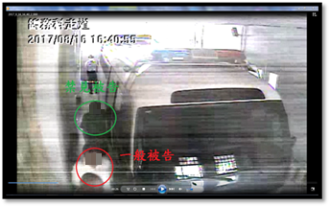
- 新竹看守所禁見被告、被告提解畫面
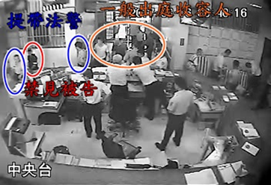
- 苗栗看守所提供之地院提解禁見被告1名與其他收容人出庭情形
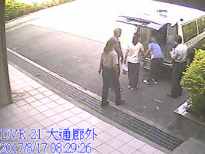
- 臺中女子監獄禁見被告出庭（左圖）及還押（右圖）情形，均由臺中地院與其他被告同車提帶。
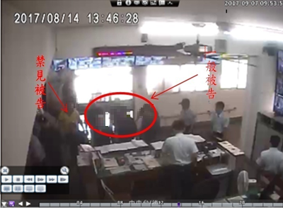
- 南投看守所提供之院、檢法警提解收容人中央台監視畫面，
禁見被告與一般被告混合提帶。
- 屏東看守所提供之屏東地院出庭提帶（左圖）及還押（右圖）情形，綠衫為非禁見被告，橘衫為禁見被告，均同車提帶。
  - 刑事訴訟法規定辯護人有湮滅、偽造、變造證據或勾串共犯或證人等不當行為時，法官得核發限制書限制辯護人與被告接見或互通書信。司法院雖以法官限制辯護人與羈押被告接見、通信之心證門檻甚高，核准案例不多，認為相關規定尚無檢討修正之必要。惟限制辯護人與被告自由溝通，攸關被告防禦權的完整性，如合理懷疑辯護人有不當行為時，如何兼顧被告訴訟權益之保障，並完善相關制裁之配套措施，司法院仍有審慎評估之必要。

依公政公約第14條第3項第2款、第4款規定：受控訴之刑事被告之人有與選任辯護人溝通（to communicate with counsel of his own choosing）及接受辯護人為其辯護之權利（defend through legal assistance）。是以辯護人與羈押之被告，能在不受干預下充分自由溝通，為辯護人協助被告行使防禦權之重要內涵。刑事訴訟法第34條規定：辯護人得接見羈押之被告，並互通書信。非有事證足認其有湮滅、偽造、變造證據或勾串共犯或證人者，不得限制之。辯護人與偵查中受拘提或逮捕之被告或犯罪嫌疑人接見或互通書信，不得限制之。同法第34條之1規定：限制辯護人與羈押之被告接見或互通書信，應用限制書。又被告與其辯護人接見時，除法律另有規定外，看守所管理人員僅得監看而不與聞。為維護看守所秩序及安全，除法律另有規定外，看守所得對被告與其辯護人往來文書及其他相關資料檢查有無夾藏違禁物品，98年5月13日增訂之羈押法第23條之1亦定有明文。故各看守所辦理禁見被告與其辯護人接見時，依「監看而不與聞」、「拆開而不閱覽」之原則辦理。又依司法院刑事廳資料，103年至105年臺灣高等法院並無聲請核發限制書之案件；地方法院則計有10人經聲請核發限制書，其中4件准許，1件部分准許部分駁回，5件駁回。另據法務部矯正署表示，實務上如有刑事訴訟法第34條之1限制辯護人與被告接見或互通書信之情形時，各看守所應依法院限制書所載之限制事項辦理。前開情形如屬急迫，經檢察官認有限制辯護人與被告接見或通信之必要者，看守所於接獲檢察官所發公文或其他適當方式後，始為相關限制。此外，檢察官如未於限制處分開始24小時內聲請補發限制書，或聲請經駁回者，各看守所即停止相關限制。

有學者認為，一旦在押被告被禁止與其辯護人接見通信，則被告接受辯護人協助為有效辯護之權利，即被剝奪或減弱，似與公政公約規定有違。宜仿德國法制，立法於合理懷疑辯護人有湮滅、偽造、變造證據或勾串共犯或證人時，禁止其參與訴訟程序，使被告另委任其他辯護人為充分有效之辯護。對此，法務部函復認為：辯護人行為不當時，德國刑事訴訟法第138a條以下，就排除辯護人參與程序定有相關規定，包括不得再為被告以及同程序中之其他共同被告辯護，也不得在其他法律程序中為被告辯護。另依日本刑事訴訟法第281條之5規定，辯護人基於獲取相當於財產上利益之對價或其他利益之目的，而就相關卷證為目的外使用，可依法處以有期徒刑或罰金等語。惟司法院表示刑事訴訟法第34條、第34條之1規定應無違反公政公約第14條第3項第2款、第4款規定之問題，尚無修正之必要等語。

按辯護人在刑事訴訟程序中具有獨立地位，負有協助法院發現真實的公益任務，並非單純係被告的代理人。辯護人涉有不當行為，現行制裁配套措施是否足夠？如仍允許其參與該訴訟程序，能否共同維護司法公正？在在存有疑問。又司法院釋字第737號解釋建立完整的羈押審查程序的辯護及閱卷權，則現行法將限制被告辯護權作為辯護人不當行為的法律效果，對於人民基本權利的保障是否充分？實有檢討的必要。法務部表示，為擔保國家刑罰權正確及有效之行使，於合理懷疑辯護人有湮滅、偽造、變造證據或勾串共犯或證人時，如何完善相關制裁辯護人之配套措施，以兼顧被告訴訟權益之保障，該部認為確實可參考德國法制等外國立法例而為檢討、研議等語，應值得贊同。鑑於限制辯護人參與訴訟程序，事關被告辯護權之行使，司法院仍有周諮各界意見審慎評估之必要。
- 處理辦法：
  - 調查意見一至六，函請法務部確實檢討改進見復。
  - 調查意見五至七，函請司法院確實檢討改進見復。
  - 調查報告送請本院人權保障委員會參考。
調查委員：林雅鋒

本案所涉之個案，緣臺北看守所於105年7月30日發生羈押禁止接見、通信之吳姓收容人自縊身亡事件。經調查發現，該收容人自殺前已羈押禁見長達131日，共3名禁見被告被關押於約2坪（3.46M＊1.89M=6.54平方公尺）之同一舍房內，每日僅允許在室內走道或舍房內就地活動30分鐘。該收容人雖多次主訴壓力、失眠、緊張、多疑、輕度憂鬱等精神症狀，然未獲得適當之教化及輔導措施，因該舍房收容人均固定服用助眠之處分藥物，被被告自殺前向管理人員佯裝服藥，並趁另2名收容人入睡後自殺。
聯合國人權事務委員會第9號一般性意見解釋公政公約第7條略以：〈1〉公約第10條第1項的積極規定充實了第7條的禁止規定，該項規定「自由被剝奪之人，應受合於人道及尊重其天賦人格尊嚴之處遇。」〈2〉公約第7條條文內容不允許有限制。委員會重申，即使在公約第4條所提及的公共緊急情況下，亦不得減免公約第7條規定，其規定仍須有效執行。委員會未觀察到有任何可以正當化或減免其適用，做為違反公約第7條規定藉口之情形，包括依高級官或國家機構發布的命令。〈3〉委員會認為不必列舉被禁止的行為，亦不必明確區分不同種類的待遇、處罰。其區別應依所採取待遇之本質、目的及其嚴重性決定。〈4〉委員會指出，長時間單獨監禁遭羈押者或監禁者可能構成第7條所禁止的行為。〈5〉……為保障拘禁者，拘禁者還需能迅速和定期見到醫生和辯護人，並在適當監督下（如出於偵訊工作需要必須監督的話），接見家人。第21號一般性意見略以：〈1〉以人道和尊重人格的方式對待喪失自由者是一項基本和普遍適用的通則。因此，這項規則的適用絲毫不取決於締約國現有的物質資源水準。必須不加任何區別地適用這項規則……。〈2〉為了確定第10條第3項規定的準則是否得到充分尊重，委員會還要求締約國提供在羈押期採取的各項具體措施的情況，如被判有罪者的個人境況、如何分類、懲戒制度、單獨監禁、嚴加防範的羈押以及確保與外界保持聯繫（接觸家人和辯護人，享有社會和醫療服務，以及與非政府組織聯繫等）需具備的條件等。
人權事務委員會第20號一般性意見解釋公政公約第10條略以：：「〈1〉……自由被剝奪之人應受合乎人道處遇及尊重其天賦人格尊嚴之待遇，是普遍適用的基本標準，不得完全視物質資源多少而定。……〈2〉第10條第2項第1款規定，除特殊情形外，被告應與判決有罪之人分別羈押，且應另予與其未經判決有罪之身分相稱之處遇。……。〈3〉……被告應當與被判罪的人分開，以便強調他們未被判罪的身分，同時，他們也受到第14條第2項所說的無罪推定原則的保障。這些條款旨在保障所提到的各種人，其中的規定也應當如此看待。因此，舉例來說，隔離和對待少年罪犯的方式應當有助於他們的矯正和回歸社會。」
國際人權規範體系除對締約國和國家機構具有法律拘束力之條約法外，尚包括國際上已確立並實踐之習慣法及不成文法。前者在我國指已於98年4月通過施行法之「公民與政治權利國際公約」及「經濟社會文化權利國際公約」；後者則包涵本身雖無法律拘束力，但反映國際規範和習慣之世界人權宣言、建議、原則、行為準則和指導方針等文件。相關之法律文書包括《公政公約》、《禁止酷刑公約》、《聯合國囚犯待遇最低限制標準》（SMR）、《保護所有遭受任何形式拘留或監禁之人原則》及區域性人權文書如《歐洲人權公約（ECHR）》、《歐洲監獄規則（EPR）》及聯合國人權事務委員會（HRC）及歐洲防止酷刑委員會（CPT）之意見。此外，針對監獄官員、醫療、其他工作人員及監獄設計、供應、條件等之行為準則及方針，亦屬實踐國際人權之具體規範。如聯合國人權事務高級專員辦事處在2004年編纂「人權與監獄-監獄工作人員國際人權標準袖珍手冊」，作為國際所有監獄工作人員行為的參考。相關資料請參見法務部人權大步走-兩公約宣導專區。
司法院釋字第653號解釋理由書闡示：「羈押係拘束刑事被告身體自由，並將其收押於一定處所之強制處分，此一保全程序旨在確保訴訟程序順利進行，使國家刑罰權得以實現。羈押刑事被告，限制其人身自由，將使其與家庭、社會及職業生活隔離，非特予其心理上造成嚴重打擊，對其名譽、信用等人格權之影響亦甚重大，係干預人身自由最大之強制處分，自僅能以之為保全程序之最後手段，允宜慎重從事，其非確已具備法定要件且認有必要者，當不可率然為之。刑事被告受羈押後，為達成羈押之目的及維持羈押處所秩序之必要，其人身自由及因人身自由受限制而影響之其他憲法所保障之權利，固然因而依法受有限制，惟於此範圍之外，基於無罪推定原則，受羈押被告之憲法權利之保障與一般人民所得享有者，原則上並無不同。是執行羈押機關對受羈押被告所為之決定，如涉及限制其憲法所保障之權利者，仍須符合憲法第23條之規定。」揭櫫羈押被告仍享有憲法保障之基本權利，限制其基本權利需有法律依據，且須符合憲法第23條之比例原則。
該報告所列之另一項議題係《身心障礙著權利公約》及《任擇議定書》生效後，建議在審查涉及殘障人士反酷刑框架下，把對其暴力和傷害重新定義為酷刑或虐待。
丹麥第3次定期報告、瑞典第3次定期報告、挪威第3次定期報告、法國第3次定期報告、美國第2次定期報告、紐西蘭第3次定期報告，請參見2008年7月28日聯合國人權理事會有關「酷刑和其他殘忍、不人道或有辱人格的待遇或處罰」臨時報告。
羈押法施行細則第13條規定：「被告入所後，應准其立即通知其家屬。但法院或檢察官禁止其通信者，應由所代為通知。」
羈押法第23條之1規定：「被告與其辯護人接見時，除法律另有規定外，看守所管理人員僅得監看而不與聞（第1項）。為維護看守所秩序及安全，除法律另有規定外，看守所得對被告與其辯護人往來文書及其他相關資料檢查有無夾藏違禁物品（第2項）。」
見聯合國人權事務委員會第9號一般性意見。
趙春碧，《單獨隔離監禁及禁止與外界接觸之監禁》，法學叢刊，第57卷3期，第113頁，101年7月，第112頁以下。
註11。
風傳媒，《兩公約審查 蔡英文：兩公約是推動人權標準的地板，不是天花板》。2017年1月20日
Shalev, S. (2008) A Sourcebook on Solitary Confinement. London: Mannheim Centre for Criminology, London School of Economics. UN General Assembly, Torture and other cruel, inhuman or degrading treatment or punishment : note / by the Secretary-General, 28 July 2008, A/63/175, available at: http://www.refworld.org/docid/48db99e82.html [accessed 15 June 2017]
聯合國人權事務委員會（UN Commission on Human Rights）依1985∕33決議，指定專家擔任「特別報告員（Special Rapporteur）」，負責調查世界各國，不論是否為禁止酷刑公約簽署國各種形式的禁止與外界接觸監禁使用情形。
As a general principle solitary confinement should only be used in very exceptional cases,for as short a time as possible and only as a last resort.
99年立法院通過「消除對婦女一切形式歧視公約施行法」，並於101年1月1日施行。
請參照我國根據《公政公約》第40條提交的第2次國家報告第156點，2016年4月。
Shalev, S. (2008) A Sourcebook on Solitary Confinement. London: Mannheim Centre for Criminology, London School of Economics.
監獄行刑法施行細則第46條規定：「實施個別教誨，應注意左列事項規定：〈1〉以管教區為單位，於適當場所個別行之。〈2〉應先瞭解受刑人之家世、社會背景、犯罪經過及身心狀況，以便因人施教。〈3〉任由受刑人自我剖白，把握適當時機，針對個別狀況，循循善誘。〈4〉談話不拘形式，以閒話家常、討論問題或講述故事方式為之。受刑人如有困難，應儘量為其解決，不能解決者，應加說明。〈5〉談話者之態度，應親切和藹，誠摯坦率，受刑人見解錯誤時，應婉言開導。〈6〉談話時，應察其言辭而斷其真偽，觀其表情而辨其是非。〈7〉運用個別談話技術，耐心施教。〈8〉就受刑人之主觀條件與客觀環境，審酌其出獄謀生之可能性。〈9〉累犯或性行頑劣者，應增加教誨次數，化暴戾為祥和。〈10〉談話內容，詳記於個別教誨紀錄表內，加註考語，錄送有關單位，以為處遇之參考。」第48條規定：「在監教誨，每人每月至少1次。遇有特殊事故發生，應適時行之。談話內容應先確定，並注意把握要點，闡明人生大義，啟發人性良知。」第49條規定：「（第1項）在監教誨，分普通教誨與特別教誨二種。（第2項）普通教誨之內容如左：〈1〉詢其入監後之生活情況。〈2〉詢其接受行刑處遇之觀感。〈3〉詢其與家屬親友聯繫之情形。〈4〉詢其處世之態度。〈5〉詢其對監內措施之改進意見。」第58條規定：「（第1項）監獄得聘請品學俱佳，熱心服務之社會人士2人以上為教誨志工，襄助教化工作。（第2項）前項教誨志工，由各監獄報請法務部核定後延聘之。」
羈押法施行細則第37條：「生活輔導由戒護課指派適當之課員兼辦，容額在5百名以上之看守所，得指派專人辦理。」第38條：「生活輔導應以品德輔導、智能輔導為主要內容。」第40條：「容額在5百名以上之看守所，得設輔導區，成立輔導小組，分區推行輔導業務。」第41條規定：「品德輔導，以個別談話，分區集體講話及宗教宣導等方式行之。」
請參見註11。
86年12月19日刑事訴訟法第105條增訂第4項之理由略以：「明確規定其執行之主體偵查中檢察官對案情知之甚詳，具偵查之利益．故依本條所為之禁止或扣押之對象、範圍及期間，宜由檢察官在法院許可的範圍內，具體指定並指揮看守所為之；在審判中則逕由審判長或受命法官指定並指揮之。但均不得限制被告正當防禦之權利。」
林鈺雄，刑事訴訟法《上冊總論編》，2004年9月4版，第338頁。
法務部107年1月18日法檢字第10704500860號函。
高檢署107年1月23日檢執甲字第10700012360號函。
法務部矯正署107年2月9日法矯署安字第10701534380號函。
請參見註11。
法務部106年06月05日法檢字第10600084430號函。

